温县2018年度农村基层防汛预报预警体系建设项目

招 标 文 件

项目编号：温交易[2018]118号
采购编号：温政采[2018]105号

采 购 人：温县水利局
采购代理机构：法正项目管理集团有限公司
日 期：二〇一八年六月

目 录
第一章 招标公告 2
第二章 投标人须知 5
投标人须知前附表 5
1.总则 8
2.招标文件 9
3.投标文件 10
4. 投标 12
5. 开标 12
6. 资格审查工作 13
7. 评标 13
8.合同授予 14
9.需要落实的政府采购政策 15
10.需要补充的其他内容 15
第三章 评标标准和评标方法（综合评分法） 17
1.1 资格审查 20
1.2 符合性审查 20
第四章 招标项目技术参数及服务要求 23
第五章 合同签订及条款 25
第六章 投标文件格式 30
一、投 标 函 33
二、开标一览表 34
三、分项报价一览表 35
四、技术规格和商务条款偏差表 36
五、法定代表人（负责人）身份证明 38
六、授权委托书 39
七、投标人基本情况表 40
八、类似业绩 41
九、售后服务承诺 42
十、项目实施方案 43
十一、反商业贿赂承诺书 44
十二、小型、微型（监狱、残疾人福利性单位）企业产品明细表 45
十三、节能产品、环境标志产品明细表 48
十四、资格审查文件 49
十五、投标人认为需要提供的其它资料 50

第一章 招标公告
温县2018年度农村基层防汛预报预警体系建设项目招标公告
法正项目管理集团有限公司受温县水利局的委托，就温县2018年度农村基层防汛预报预警体系建设项目进行公开招标采购，欢迎符合相关条件的供应商参加投标。
1.采购项目名称：温县2018年度农村基层防汛预报预警体系建设项目
2.项目编号：温交易［2018］118号 采购编号：温政采［2018］105号
3.采购项目简要说明：调查评价、监测预警平台、群测群防体系、应急救援保障等；（详见招标文件）
4.项目预算：101.00万元。
5.供货及安装期：3个月。
6.资金来源：中央资金。
7.供应商资质要求
7.1投标人须符合《中华人民共和国政府采购法》第二十二条规定：
7.1.1具有独立承担民事责任的能力。
7.1.2具有良好的商业信誉和健全的财务会计制度。
7.1.3具有履行合同所必需的设备和专业技术能力。
7.1.4有依法缴纳税收和社会保障资金的良好记录。
7.1.5参加政府采购活动前三年内，在经营活动中没有重大违法记录。
7.1.6法律、行政法规规定的其他条件。
7.2投标人必须具有中华人民共和国独立法人资格，联合体投标的联合体各方须具有独立法人资格；
7.3投标人须同时具备：①水利工程咨询乙级及以上资质或水利行业设计乙级及以上资质；②建筑装修装饰工程专业二级及以上资质；③经营范围应符合本项目要求且具备有效的营业执照（副本）、税务登记证（副本）、组织机构代码证（三证合一单位只需提供营业执照副本）；
7.4投标人应在开标时提供由企业注册地或项目所在地的检察机关出具的无行贿犯罪档案查询结果证明（查询法人、法定代表人、法定代表人委托人，如是联合体，联合体成员均需提供）原件，否则取消其投标资格(网上下载的查询告知函和检察机关现场出具的书面告知函具有同等法律效力）。
7.5根据《关于在政府采购活动中查询及使用信用记录有关问题的通知》(财库[2016]125号)的规定，采购代理机构将通过“信用中国”网站（www.creditchina.gov.cn）、中国政府采购网（www.ccgp.gov.cn）等渠道在资格审查环节查询投标人信用记录，被列入失信被执行人、重大税收违法案件当事人名单、政府采购严重违法失信行为记录名单的单位将被拒绝参与本项目政府采购活动；信用信息查询记录和证据将同采购文件等资料一同归档保存。
7.6本次招标接受联合体投标（联合体协议应明确联合体的牵头人和各方权利义务及对本项目互负连带责任，联合体的单位需同时授权同一代理人为本项目的合法代理人）。
8.招标文件发售信息
8.1报名须知
本项目采用网上报名，已入库且资质符合的企业可以直接网上报名，未入库企业进入温县公共资源交易中心网(http://www.wxggzy.com/)按照《温县公共资源交易中心关于面向全国征集电子招投标会员的公告》要求先网上提交信息经工作人员通过审核后，方可带原件来现场备案入库并办理CA数字证书后报名。
组成联合体投标的，只需牵头单位报名成功即可，其他成员单位不需报名。
本项目采用资格后审，开标时审查投标人资格原件。
8.2报名时间
2018年 月 日09时00分- 2018年 月 日18时00分（节假日除外）。
8.3招标文件的下载
2018年 月 日09时00分- 2018年 月 日18时00分，通过温县公共资源交易中心网站招标投标交易管理系统在报名后自行下载。
8.4通过企业网银购买招标文件，招标文件300元/份、手续费交易金额的7%，0.5元封底，20元封顶。
9.需要落实的政府采购政策：本项目执行促进中小型企业发展政策（监狱企业、残疾人福利性企业视同小微企业）、强制采购节能产品、优先采购节能环保产品等政府采购政策。
10.投标文件的递交
10.1投标文件接收截止时间（投标截止时间，下同）为 2018 年 月 日 9 时 00 分，地点为温县公共资源交易中心开标厅。
10.2逾期送达或者未按要求密封的投标文件，采购人不予受理。
10.3开标时间：2018年 月 日 9时 00分，开标地点为温县公共资源交易中心开标厅。
11.发布公告的媒介
本次招标公告同时在《河南省政府采购网》、《温县公共资源交易中心网》上发布，公告期限为7个工作日。
12.其他
投标保证金的形式：网上在线支付
投标保证金的金额：壹万元整（￥：10000.00元）
递交时间：2018年 月 日 16 时前，以系统确认为准。
具体详见温县公共资源交易中心文件《温县公共资源交易中心关于面向全国征集电子招投标会员的公告》及《温县公共资源交易中心面向全国征集会员的补充公告》。
13.本次采购项目联系事项
采购人：温县水利局 采购代理机构：法正项目管理集团有限公司
联系人：张先生 联系人：陈女士
电 话：13703895066 电 话：15938198357
地 址:温县振兴路 地 址：山东省菏泽市人民路数码大厦A座5楼
监督单位：温县财政局 电 话：0391-6197778

2018 年 月 日

第二章 投标人须知

投标人须知前附表
条款号 | 条 款 名 称 | 编 列 内 容
1.1.2 | 采购人 | 采购人：温县水利局  联系人：张先生  电话：13703895066  地址:温县振兴路
1.1.3 | 采购代理机构 | 采购代理机构：法正项目管理集团有限公司  联系人：陈女士  电话：15938198357  地址：山东省荷泽市人民路数码大厦A座5楼
1.1.4 | 项目名称及项目编号 | 温县2018年度农村基层防汛预报预警体系建设项目
1.1.4 | 项目名称及项目编号 | 项目编号：温交易［2018］118号  采购编号：温政采［2018］105 号
1.2.1 | 采购预算价 | 101.00万元（大写：壹佰零壹万元整）
1.2.2 | 资金来源 | 中央资金
1.3.1 | 采购内容 | 调查评价、监测预警平台、群测群防体系、应急救援保障等（详见第四章招标项目技术参数及服务要求）
1.3.2 | 供货及安装期 | 3个月
1.3.3 | 质量要求 | 合格
1.3.4 | 质保期 | 符合国家行业现行标准
1.4.1 | 供应商资格要求 | 资质条件：  1、投标人须符合《中华人民共和国政府采购法》第二十二条规定  （1）具有独立承担民事责任的能力；  （2）具有良好的商业信誉和健全的财务会计制度；  （3）具有履行合同所必需的设备和专业技术能力；  （4）有依法缴纳税收和社会保障资金的良好记录；  （5）参加政府采购活动前三年内，在经营活动中没有重大违法记录；  （6）法律、行政法规规定的其他条件；  2、投标人必须具有中华人民共和国独立法人资格，联合体投标的联合体各方须具有独立法人资格；  3、投标人须同时具备：①水利工程咨询乙级及以上资质或水利行业设计乙级及以上资质；②建筑装修装饰工程专业二级及以上资质；③经营范围应符合本项目要求且具备有效的营业执照（副本）、税务登记证（副本）、组织机构代码证（三证合一单位只需提供营业执照副本）；  4、财务要求：开标日前6个月（任三个月）的资产负债表或损益表或年度财务会计报表或会计事务所出具的审计报告；  5、税收要求：近期企业完税凭证（企业所得税）或企业相关税票复印件加盖公章（开标日前6个月任三个月）；  6、社保要求：提供企业社保证明（提供开标日前6个月任三个月缴费证明）；  7、投标人应在开标时提供由企业注册地或项目所在地的检察机关出具的无行贿犯罪档案查询结果证明（查询法人、法定代表人、法定代表人委托人，如是联合体，联合体成员均需提供）原件，否则取消其投标资格(网上下载的查询告知函和检察机关现场出具的书面告知函具有同等法律效力）；  8、根据《关于在政府采购活动中查询及使用信用记录有关问题的通知》(财库[2016]125号)的规定，采购代理机构将通过“信用中国”网站（www.creditchina.gov.cn）、中国政府采购网（www.ccgp.gov.cn）等渠道在资格审查环节查询投标人信用记录，被列入失信被执行人、重大税收违法案件当事人名单、政府采购严重违法失信行为记录名单的单位将被拒绝参与本项目政府采购活动；信用信息查询记录和证据将同采购文件等资料一同归档保存。  9、本次招标接受联合体投标（联合体协议应明确联合体的牵头人和各方权利义务及对本项目互负连带责任，联合体的单位需同时授权同一代理人为本项目的合法代理人）。  以上所要求的证件，如无特别规定，开标时均需提供原件（如为联合体，联合体成员只需提供营业执照复印件、资质证书复印件、检察机关出具的无行贿犯罪档案查询结果证明原件、“信用中国”网站、中国政府采购网信用记录网页查询截图，复印件需加盖单位公章）。  （以下证件均为原件于开标时交到工作人员处，否则视为自动放弃投标，不再接收其投标文件）  1、法人持法定代表人身份证及身份证复印件（复印件须加盖公章）或授权委托人持法人授权委托书及本人身份证（复印件须加盖公章）。
1.4.2 | 是否接受联合体投标 | 接受
1.7.2 | 采购人书面澄清的时间 | 递交投标文件截止时间15天前
3.2 | 投标截止时间及地点 | 北京时间：2018年 月 日9 时 00 分  地点：温县公共资源交易中心开标厅
3.4.1 | 投标有效期 | 投标文件递交截止日起60日历天
3.5.1 | 投标保证金 | 投标保证金的形式：网上在线支付  网上缴纳投标保证金：通过7家商业银行：工商银行、农业银行、中国银行、建设银行、交通银行、招商银行、中信银行的企业网银缴纳投标保证金(企业网银支付投标保证金的前提条件是：企业账户开通网上银行功能，以下4家有特殊要求：  中国农业银行：智博版网银（必须用智博版网银，智锐版网银不能进行网上支付）  中国建设银行：企业高级版网银（必须用高级版网银）  中国交通银行：管理员在网银中设置操作员权限  中国招商银行：管理员在招行U-Bank软件中设置（用网银前先确认客户端已安装）)，手续费15元/笔。  企业网银缴纳咨询电话：客服电话：4008609888  投标保证金的金额：  人民币：壹万元整（￥：10000.00元）  投标人通过温县招标投标交易管理系统进行自助网上缴纳。  递交时间：投标人必须于2018年 月 日16 时前，交至指定账户，以系统确认为准。  未按本规定和要求提交投标保证金的，按无效投标处理。
3.7.4 | 投标文件正、副本份数 | 正本壹份，副本陆份。（副本必须与正本内容一致）；电子版1份（U盘格式）
3.1.0 | 踏勘现场 | 不组织
4.1.1 | 装订要求 | 投标文件的正本与副本应采用左侧胶粘方式装订，不得采用活页夹等可随时拆换的方式装订。
4.1.2 | 密封要求 | 1. 投标文件的正本单独密封、副本整体密封；电子版1份，电子版单独密封。  2.投标文件封套上应写明正本、副本并写明以下内容  投标人名称：  投标人地址：  项目编号： 采购编号：  开标时间： 年 月 日 时 分  XX（项目名称）项目投标文件  在 年 月 日 时 分前不得开启
4.2.2 | 递交投标文件方式和地点 | 温县公共资源交易中心开标厅
5.1. | 开标时间和地点 | 同投标截止时间  地点：温县公共资源交易中心开标厅
6.1.1 | 评标委员会的组建 | 评标委员会构成：由采购人代表1人、有关技术、经济专家4人，共 5人组成。
6.2.1 | 评标办法 | 综合评标法
8.2.1 | 履约保证金 | 履约担保的形式：现金或转账。  履约担保的金额：中标金额的10%  中标单位签订合同时需向采购人缴纳履约担保。
需要补充的其他内容
1.在领取中标通知书的同时，按照中标金额的0.66%向采购代理机构支付中标服务费。
2.供应商与采购人签订合同后，将合同副本原件报采购代理机构备案。
中标人如为联合体采购人向任何一方付款均视为向其他成员履行付款义务。
本招标文件未尽事宜，按《中华人民共和国政府采购法》等法律法规的有关规定执行。

1.总则
1.1 招标概况
1.1.1根据《中华人民共和国政府采购法》等有关法律、法规和规章的规定，本招标项目已具备招标条件，现对本项目进行公开招标。
1.1.2本招标项目采购人：见投标人须知前附表。
1.1.3本招标项目采购代理机构：见投标人须知前附表。
1.1.4本招标项目名称和项目编号：见投标人须知前附表。
1.2 资金来源
1.2.1本招标项目预算资金：见投标人须知前附表。
1.2.2本招标项目的资金来源：见投标人须知前附表。
1.3 项目内容、供货期限和质量要求
1.3.1本招标项目内容见第四章招标项目技术参数及服务要求。
1.3.2本招标项目供货及安装期：见投标人须知前附表。
1.3.3本招标项目质量要求：见投标人须知前附表。
1.3.4本招标项目质保期要求：见投标人须知前附表。
1.4 合格的投标人
1.4.1合格的投标人：见投标人须知前附表。
1.4.2联合体投标(接受）
1.5 合格的货物和相关服务
投标人的货物应当说明货物的来源地：如果投标的货物非投标人生产或制造的，是否应当提供制造厂商的授权书按照招标文件前附表的要求执行。
1.6 保密
参与招投标活动的各方应对招标文件和投标文件中的商业和技术等秘密保密，违者应对由此造成的后果承担法律责任。
1.7 招标澄清、答疑会
1.7.1 招标澄清、答疑会：不组织。
1.7.2 采购人书面澄清的时间：见投标人须知前附表。

2.招标文件
2.1 招标文件的组成
本招标文件包括：
（1）招标公告；
- 投标人须知及投标人须知前附表；
- 评标标准和评标方法；
- 招标项目技术参数及服务要求；
- 合同签订及条款；
- 投标文件格式。
根据本章1.7款、第2.2款和第2.3款对招标文件所作的澄清、修改，构成招标文件的组成部分。
2.2 招标文件的澄清
2.2.1 投标人应仔细阅读和检查招标文件的全部内容。如发现缺页或附件不全，应及时向采购人提出，以便补齐。如有疑问，应在投标人须知前附表规定的时间前以书面形式（包括信函、电报、传真等可以有形地表现所载内容的形式，下同），要求采购人对招标文件予以澄清。
2.2.2 招标文件的澄清将以书面形式发给所有购买招标文件的投标人，但不指明澄清问题的来源。如果澄清发出的时间距投标人须知前附表规定的投标截止时间不足15天，并且澄清内容影响投标文件编制的，将相应延长投标截止时间。
2.2.3 投标人在收到澄清后，应在投标人须知前附表规定的时间内以书面形式通知采购人，确认已收到该澄清。
2.3 招标文件的修改
2.3.1 采购人可以书面形式修改招标文件，并通知所有已购买招标文件的投标人。但如果修改招标文件的时间距投标截止时间不足15天，并且修改内容影响投标文件编制的，将相应延长投标截止时间。
2.3.2 投标人收到修改内容后，应在投标人须知前附表规定的时间内以书面形式通知采购人，确认已收到该修改。

3.投标文件
3.1 投标文件的组成
投标文件组成
（1）投标函
（2）开标一览表
（3）分项报价一览表
（4）法人代表授权委托书
（5）法定代表人（负责人）身份证明
（6）授权委托书
（7）投标人基本情况表
（8）类似业绩
（9）售后服务承诺
（10）项目实施方案
（11）反商业贿赂承诺书
（12）小型、微型（监狱、残疾人福利性单位）企业产品明细表货物分项报价一览表
（13）节能产品、环境标志产品明细表
（14）资格审查文件
（15）投标人认为应提供的其它资料
3.2 投标截止时间和地点
投标截止时间和地点：见投标人须知前附表。
3.3 投标报价
3.3.1 投标人应按照第七章投标文件格式完整地填写投标报价表和开标一览表等。
3.3.2 除投标人须知前附表中说明并允许外，本项目只允许有一个报价，任何有选择的报价将不予接受。
3.3.3 投标人所报的投标价应是固定不变的，在其承诺的投标有效期内不得以任何理由予以变更。否则投标人以可选择的价格提交的投标文件将作为非响应性投标而予以拒绝。
3.3.4 开标一览表是为了便于采购人开标，开标一览表内容在开标时将当众唱出。开标一览表的内容应与分项报价表内容一致，不一致时以开标一览表内容为准。
3.4 投标有效期
3.4.1 投标有效期见投标人须知前附表。
3.4.2 在投标有效期内，投标人不得要求撤销或修改其投标文件。
3.4.3 出现特殊情况需要延长投标有效期的，采购人以书面形式通知所有投标人延长投标有效期。投标人同意延长的，应相应延长其投标保证金的有效期，但不得要求或允许修改其投标文件；投标人拒绝延长的，其投标失效，但投标人有权收回其投标保证金。
3.5 投标保证金
3.5.1 投标保证金金额和形式见投标人须知前附表。
3.5.2 投标人在递交投标文件的同时，应按投标人须知前附表规定的金额和方式提交投标保证金，并作为其投标文件的组成部分。联合体投标的，其投标保证金可以由联合体中的一方或者共同提交投标保证金，以一方名义提交投标保证金的，对联合体各方均具有约束力。
3.5.3 投标人不按本章第3.5.1项要求提交投标保证金的，其投标文件按废标处理。
3.5.4 采购人在中标通知书发出后五个工作日内退还未中标人的投标保证金，中标人的投标保证金在与采购人签订合同后无息全额退还。
3.5.5 有下列情形之一的，投标保证金将不予退还：
- 投标人在规定的投标有效期内撤销其投标文件；
- 中标人在收到中标通知书后，无正当理由拒签合同。
3.6 资格审查资料
3.6.1依据“投标人须知前附表”中的要求提交相应的资格证明文件，作为投标文件的一部分，以证明其有资格进行投标和有能力履行合同。
3.6.2投标人须知前附表规定接受联合体投标的，则联合体各方应签订联合体协议，联合体协议应明确联合体的牵头人和各方权利义务及对本项目互负连带责任。
3.7 投标文件的编制
3.7.1投标文件应按本招标文件“投标文件格式”进行编写。
3.7.2 投标文件应当对招标文件规定的投标有效期、供货及安装期、质量要求、招标项目技术参数及服务要求等实质性内容作出响应。
3.7.3 投标文件应用不褪色的材料书写或打印，并由投标人的法定代表人（负责人）或其委托代理人签字和盖单位公章。委托代理人签字的，投标文件应附法定代表人（负责人）签署的授权委托书。投标文件应尽量避免涂改、行间插字或删除。如果出现上述情况，改动之处应加盖单位公章确认。
3.7.4 投标文件正本壹份，副本份数见投标人须知前附表。正本和副本的封面应清楚地标明“正本”或“副本”的字样。当副本和正本不一致时，以正本为准。
3.8 语言文字
除专用术语外，与招标投标有关的语言均使用中文。必要时专业术语应附有中文注释。
3.9 计量单位和货币
所有计量单位均采用中华人民共和国法定计量单位。货币均采用人民币。
3.10 踏勘现场
3.10.1 投标人须知前附表规定组织踏勘现场的，采购人按投标人须知前附表规定的时间、地点组织投标人踏勘项目现场。
3.10.2 投标人踏勘现场发生的费用自理。
3.10.3 采购人在踏勘现场中介绍的情况，供投标人在编制投标文件时参考，采购人不对投标人据此作出的判断和决策负责。
3.11 投标澄清会
不召开

投标

4.1 投标文件的密封和标记
4.1.1 投标文件的正本与副本应采用左侧胶粘方式装订，不得采用活页夹等可随时拆换的方式装订。
4.1.2 投标文件的正本单独密封、副本整体密封、提供电子版1份，电子版单独密封，在标书封面右上角应清楚地标明“正本”或“副本”字样，副本应与正本内容一致，若副本与正本存在文字或表述的不符之处，以正本为准。
（1）注明“投标人须知前附表”中载明的项目名称、项目编号、采购编号、正本、副本及“在 年 月 日之前不得启封”字样，在后面注明本招标文件规定的开标日期和时间。
（2）写明投标人的名称和地址。
（本样式为参考样式，加写的标记不应改变投标文件的实质性内容）
4.1.3 未按本章第4.1.1项和第4.1.2项要求密封的，采购人不予接受。
4.2 投标文件的递交
4.2.1 投标文件应在本章第3.2.1项规定的投标截止时间前递交。
4.2.2 投标人递交文件的地点和方式：见投标人须知前附表。
4.2.3 投标人所递交的投标文件不予退还。
4.2.4 逾期送达的或者未送达指定地点的投标文件，采购人不予受理。
4.3 投标文件的修改与撤回
4.3.1 在本章第3.2项规定的投标截止时间前，投标人可以修改或撤回已递交的投标文件，但应以书面形式通知采购人，该通知须有经正式授权的投标方代表签字，同时应出具投标人法定代表人的授权书。
4.3.2 修改的内容为投标文件的组成部分。修改的投标文件应按照本章第3条、第4条规定进行编制、密封、标记和递交，并标明“修改”字样。
4.3.3 投标截止时间以后不得修改投标文件。

开标
5.1 开标时间、地点和方式
采购人在本章投标人须知前附表规定的投标截止时间（开标时间）招标文件规定的地点开标。并邀请所有投标人的法定代表人（负责人）或其委托代理人参加。
5.2 投标人有下列情形之一的，采购人不予受理
（1）投标文件逾期送达的或者未送达指定地点的；
（2）未按招标文件要求密封的。
5.3 开标程序
招标主持人按以下程序开标：
- 宣布会议开始；
- 宣布会场纪律；
- 介绍出席开标会议的采购人与监督单位代表及各投标人；
- 由投标人抽签确定三名投标人代表检查投标文件的密封情况（四名及四名以下的共同验证），以确认本单位投标文件是否与递交前一致；
- 按签到的逆顺序进行唱标，投标人或监督单位代表如有异议当场提出；
- 记录人将对开标过程进行记录，投标人签字确认，以存档备查；
- 开标会议结束，进入评标程序。

资格审查工作

采购代理机构将根据招标内容和特点按规定组建资格审查小组，其成员由采购人代表或代理机构专职人员1人（含）以上单数组成，资格审查小组负责对投标人资格进行审查。

评标
7.1 评标委员会
评标由采购人依法组建的评标委员会负责。评标委员会由采购人代表及关技术、经济等方面的专家组成。评标委员会成员人数以及技术、经济等方面专家的确定方式见投标人须知前附表。
7.2 评标办法
7.2.1 评标办法见投标人须知前附表。
7.2.2 评标委员会按照本章第6.2.1项规定的评标办法和第三章“评标标准和评标方法”规定的评标因素、标准和程序对投标文件进行评审。第三章“评标标准和评标方法”没有规定的评审因素和标准，不作为评标依据。
7.3 在招标采购中，出现下列情形之一的，应予废标：
7.3.1 符合专业条件的供应商或者对招标文件作实质响应的供应商不足三家的；
7.3.2 出现影响采购公正的违法、违规行为的；
7.3.3 投标人的报价均超过了采购预算，采购人不能支付的；
7.3.4 因重大变故，采购任务取消的。
7.4 废标后，除采购任务取消情形外，应当重新组织招标；需要采取其他方式采购的，应当在采购活动开始前获得温县人民政府采购监督管理部门或者政府有关部门批准。
7.5 纪律和监督
7.5.1 对采购人的纪律要求。采购人不得泄漏招标投标活动中应当保密的情况和资料，不得与投标人串通损害国家利益、社会公共利益或者他人合法权益。
7.5.2 对投标人的纪律要求。投标人不得相互串通投标或者与采购人串通投标，不得向采购人或者评标委员会成员行贿谋取中标，不得以他人名义投标或者以其他方式弄虚作假骗取中标；投标人不得以任何方式干扰、影响评标工作。
7.5.3 对评标委员会成员的纪律要求。评标委员会成员不得收受他人的财物或者其他好处，不得向他人透露对投标文件的评审和比较、中标候选人的推荐情况以及评标有关的其他情况。在评标活动中，评标委员会成员不得擅离职守，影响评标程序正常进行，不得使用第三章“评标办法”没有规定的评审因素和标准进行评标。
7.6 对与评标活动有关的工作人员的纪律要求
与评标活动有关的工作人员不得收受他人的财物或者其他好处，不得向他人透漏对投标文件的评审和比较、中标候选人的推荐情况以及评标有关的其他情况。在评标活动中，与评标活动有关的工作人员不得擅离职守，影响评标程序正常进行。
7.7 质疑和投诉
供应商认为采购文件、采购过程和中标、成交结果使自己的权益受到损害的，可以在知道或者应知其权益受到损害之日起七个工作日内，以书面形式向采购人或招标代理机构提出质疑，否则不予受理。

8.合同授予
8.1 中标通知
在本章第3.4款规定的投标有效期内，采购人在指定的网站公布中标结果，并以书面形式向中标人发出中标通知书，同时将中标结果通知未中标的投标人。
8.2 履约担保
8.2.1 在签订合同前，中标人应按投标人须知前附表规定的金额、担保形式和招标文件的有关规定提交履约担保。
8.2.2 中标人不能按本章第8.2.1项要求提交履约担保的，视为放弃中标，其投标保证金不予退还；给采购人造成的损失超过投标保证金数额的，中标人还应当对超过部分的损失予以赔偿。
8.3 签订合同
8.3.1 采购人和中标人应当自中标通知书发出之日起30天内，根据招标文件和中标人的投标文件订立书面合同。中标人无正当理由拒签合同的，采购人取消其中标资格，其投标保证金不予退还。给采购人造成的损失超过投标保证金数额的，中标人还应当对超过部分的损失予以赔偿。
8.3.2 发出中标通知书后，采购人无正当理由拒签合同的，向中标人退还投标保证金；给中标人造成损失的，还应当赔偿损失。
8.4 付款方式：
付款办法按第五章“合同条款”约定执行。

9.需要落实的政府采购政策
9.1投标产品符合国家环保、节能标准，并载入财政部、国家发改委和国家环保总局发布的最新《环境标志产品政府采购清单》、《节能产品政府采购清单》内，且具有在有效期内的《国家节能产品认证证书》或《中国环境标志产品认证证书》（投标人必须提供有关证明材料和文件等），将分别给予投标人在评标办法中规定的标准分值。
9.2如投标产品属于财政部和国家发展改革委发布的最新《节能产品政府采购清单》中要求的强制政府采购产品的，投标人必须提供所投产品属于清单中要求的制造厂家生产的指定型号产品，如提供非最新《节能产品政府采购清单》中要求的强制政府采购产品的，投标文件、中标结果无效。
9.3关于无线局域网产品，必须执行国家财政部、发改委、信息产业部等部门的规定，投标人必须提供所投货物的《无限局域网认证产品政府采购清单》等证明材料文件复印件。
9.4关于计算机办公设备，必须执行国家版权局、信息产业部、财政部等部门规定，投标人所投货物必须是国家信息部、版权局、商务部等部门认可的预装正版操作系统软件的计算机产品。
9.5采购货物为国家强制性认证产品的，必须符合强制性标准并提供国家及相关部门的认证材料和证书。
9.6优先采购本国产品。采购进口产品应符合《中华人民共和国政府采购法》并依法办理论证、公示、审批手续。
9.7采购信息安全产品的，应当采购经国家认证的信息安全产品，投标人应提供由中国信息安全认证中心按国家标准颁发的有效认证证书。
9.8鼓励创新，首购和订购的产品具有首创和自主研发性质，属于自主创新产品的，必须执行《自主创新产品政府收购和订购管理办法》。
9.9促进中小型企业发展，必须执行财政部、工信部印发的《政府采购促进中小型企业发展暂行办法》，对小型和微型企业的报价给予6%-10%的扣除（监狱企业、残疾人福利性企业视同小型、微型企业），用扣除后的价格参与评审，参加政府采购活动的中小企业应当提供《中小企业声明函》、残疾人福利性企业应提供残疾人福利性单位声明函，未填写中小企业声明函的在评标过程中不予认可。中标人如为小型和微型企业的，并在投标时填写了中小企业声明函，则需要在领取中标通知书时提供由相关政府部门出具的企业划型认定材料，若不能提供或提供的材料与谈判时做出的声明不符，采购人有权取消该中标人的中标资格，并对因其造成的损失进行追责。

10.需要补充的其他内容
10.1 费用承担
（1）无论投标过程中的作法和结果如何，投标人应自行承担所有参与投标有关的全部费用，采购人和采购代理机构在任何情况下均无义务和责任承担上述费用。
（2）招标代理服务费由中标人支付。
（3）供应商与采购人签订合同后，将合同副本原件报采购代理机构备案。
10.2 解释权
构成本招标文件的各个组成文件应互为解释，互为说明；如有不明确或不一致，构成合同文件组成内容的，以合同文件约定内容为准，且以专用合同条款约定的合同文件优先顺序解释；除招标文件中有特别规定外，仅适用于招标投标阶段的规定，按招标公告（投标邀请书）、投标人须知、评标办法、投标文件格式的先后顺序解释；同一组成文件中就同一事项的规定或约定不一致的，以编排顺序在后者为准；同一组成文件不同版本之间有不一致的，以形成时间在后者为准。按本款前述规定仍不能形成结论的，由采购人负责解释。
10.3 本招标文件未尽事宜，按《中华人民共和国政府采购法》等法律法规的有关规定执行。

第三章 评标标准和评标方法（综合评分法）

评标原则和评标办法
（一）评标原则
1、按照“公平、公正”的原则对待所有投标人。
2、按照招标文件的相关规定进行评标、定标。
3、在评标过程中，评标委员会发现投标人的报价明显低于成本价时，评标委员会可向该投标人提出询问，要求该投标人作出书面说明并提供相关证明材料。投标人不能合理说明及不能提供相关证明材料的，评标委员会认定该投标人以低于成本价恶意竞标，其投标作废标处理。
（二）评标办法
本项目采用综合评分法。评标委员会按照招标文件的要求和条件，根据各投标人的价格、商务、技术、对招标文件的响应程度等进行综合评价、评分，将评标总得分按由高到低的顺序进行排列，并依此顺序推荐1名中标候选人。得分相同的以投标报价低的优先；得分且投标报价都相等的，投标文件满足招标文件全部实质性要求，且按照技术部分得分最高的投标人为排名第一的中标候选人。
- 评标细则
审查主体 | 评审因素 |  |  | 评审标准
资格审查小组 | 资格  评审  标准 | 营业执照（副本） | （或三证合一的营业执照） | 具有独立法人资格，联合体投标的联合体各方须具有独立法人资格，具有有效的营业执照（原件）
资格审查小组 | 资格  评审  标准 | 税务登记证（副本） | （或三证合一的营业执照） | 具备有效的税务登记证（原件）
资格审查小组 | 资格  评审  标准 | 组织机构代码证（副本） | （或三证合一的营业执照） | 具备有效的组织机构代码证（原件）
资格审查小组 | 资格  评审  标准 | 资格要求 |  | 符合第二章投标人须知前附表1.4.1规定（如为联合体，联合体成员只需提供营业执照复印件、资质证书复印件、检察机关出具的无行贿犯罪档案查询结果证明原件、“信用中国”网站、中国政府采购网信用记录网页查询截图，复印件需加盖单位公章）。
资格审查小组 | 资格  评审  标准 | 信用记录 |  | 符合第二章投标人须知前附表1.4.1规定
资格审查小组 | 资格  评审  标准 | 法定代表人身份证明或授权委托书及被授权人本人身份证 |  | 法定代表人身份证明或授权委托书及被授权人本人身份证原件
资格审查小组 | 资格  评审  标准 | 参加政府采购活动前三年内无重大违法记录的书面声明 |  | 原件
资格审查小组 | 资格  评审  标准 | 依法纳税凭证（完税证明） |  | 开标日前6个月任三个月的完税证明
资格审查小组 | 资格  评审  标准 | 缴纳社会保障资金凭证 |  | 开标日前6个月任三个月的缴纳社保记录凭证
资格审查小组 | 资格  评审  标准 | 财务状况报告 |  | 开标日前6个月（任三个月）的资产负债表或损益表或年度财务会计报表或会计事务所出具的审计报告
资格审查小组 | 资格  评审  标准 | 行贿犯罪档案查询 |  | 提供由企业注册地或项目所在地的检察机关出具的无行贿犯罪档案查询结果证明原件。（网上下载的查询告知函和检察机关现场出具的书面告知函具有同等效力）
评标委员会 | 符合性评审标准 | 投标人名称 |  | 与营业执照、税务登记证、组织机构代码证一致
评标委员会 | 符合性评审标准 | 投标函签字盖章 |  | 由法定代表人或委托代理人签字并加盖单位公章
评标委员会 | 符合性评审标准 | 投标文件格式 |  | 符合招标文件格式要求
评标委员会 | 符合性评审标准 | 联合体投标人（如是） |  | 投标文件中应附联合体协议书，应明确联合体的牵头人和各方权利义务及对本项目互负连带责任
评标委员会 | 符合性评审标准 | 报价唯一 |  | 只能有一个有效报价
评标委员会 | 符合性评审标准 | 投标内容和技术标准 |  | 符合本招标项目内容和参数的规定
评标委员会 | 符合性评审标准 | 供货及安装期 |  | 3个月
评标委员会 | 符合性评审标准 | 质量要求 |  | 合格
评标委员会 | 符合性评审标准 | 质保期 |  | 符合国家行业现行标准
评标委员会 | 符合性评审标准 | 投标报价 |  | 只能有一个有效报价，且不能超过招标预算价
评标委员会 | 符合性评审标准 | 投标保证金 |  | 符合本招标文件“投标须知”有关规定
评标委员会 | 符合性评审标准 | 投标有效期 |  | 投标文件递交截止日起60日历天
评标委员会 | 符合性评审标准 | 投标文件的其他响应 |  | 符合法律、法规和招标文件中规定的其他实质性要求的
评分细则
总分为100分，评分标准及各分项分值分配如下：
条款号 |  | 评分因素 | 标准分 | 评分标准
（1） | 价格部分（40分） | 投标报价 | 40分 | 以满足招标文件要求且投标价格最低的投标报价为评标基准价，其价格分为满分，其他投标人的价格分按照下列公式计算：  投标报价得分=（评标基准价/投标报价）×40。  说明：经评标委员会全体认定属于恶意投标报价的，其投标将作为无效标处理，投标人的投标报价超出采购预算金额的，按无效标处理。  注：根据财库（2011）181号文、豫财购[2013]14号文相关规定，给予小型（监狱企业、残疾人福利性企业视同小微企业）和微型企业产品的投标报价给予6%～10%的扣除，本项目具体扣除比例为6％（用扣除后的价格参与评审）。评标报价=投标总报价-所投小微（监狱、残疾人福利性）企业产品报价合计×6%  同一投标人（包括联合体），小微企业、监狱、残疾人福利性企业同一产品价格扣除优惠只享受一次，不得重复享受。  小微企业应当列明本项目中所投的“小型和微型企业产品的清单”并提供企业声明函（统一格式）且同时提供全国企业信用信息公示系统内小微企业库截图或由企业所在地的县级以上中小企业主管部门出具的中小企业认定证书等有效证明材料，否则不予认可。
（2） | 技术部分  （45） | 项目实施方案 | 30分 | 1、对项目的理解及认识（0-6分）：从服务好采购人角度出发对项目的整体统筹规划、认识深刻、定位合理的6-4分，较好的得3-2分，基本符合者得1分，不符合者不得分；
2、方案编制（0-6分）：
（1）服务方案科学合理，服务制度完备，方案优越性和可行性高的得3-2分，基本符合者得1分，不符合者不得分；
（2）服务方案符合招标文件要求且详尽，服务流程、管理措施完备符合者得3-2分，基本符合者得1分，不符合者不得分。
3、合理化建议及后续服务与承诺（0-6分）：
（1）合理化建议：项目建议很合理，对项目具有非常好的指导意义，符合者3-2分，基本符合者1分，不符合者不得分；
（2）后续服务与承诺：后续服务响应时间明确，响应程度和解决问题的措施明确，服务承诺明确的得3-2分，基本符合者得1分，不符合者不得分；
 |  |  |  | 4、质量保证（0-6分）：有严格的质量保证措施的，措施分析具体可行，所有措施满足本项目优质要求者的得6-4分，基本符合者得3-1分，不符合者不得分；
5、进度保证（0-6分）：
（1）进度计划：有明确的计划时间节点，可以确保项目按要求顺利完成的得3-2分，基本符合者得1分，不符合者不得分；
（2）进度保证措施：从管理、经济、技术等方面保证进度顺利实施的措施明确具体，符合者得3-2分，基本符合者得1分，不符合者不得分。
（2） | 技术部分  （45） | 设备配置 | 5分 | 根据投标人对提供本次招标产品配置的先进程度、成熟性、稳定性、可维修性、品牌知名度等情况对比分档打分，第一档4-5分，第二档2-3分，第三档1分。
（2） | 技术部分  （45） | 响应招标文件参数情况 | 10分 | 技术参数及要求基本分为5分；技术参数及功能要求，每有一项负偏离扣1分，扣完为止。每有一项正偏离的加1分，最多加5分。
（3） | 商务部分评分标准  （15分） | 售后 | 7分 | 结合设备生产商或投标人的销售及服务区域分布，判定服务人员能够到场的响应时间承诺，进行横向比较，得0-2分。
（3） | 商务部分评分标准  （15分） | 售后 |  | 售后服务方案能够详细说明售后服务的内容、形式、含免费维修时间、解决质量或操作问题的响应时间、解决问题时间、维修单位名称、地点的，得0-5分
（3） | 商务部分评分标准  （15分） | 企业荣誉 | 3分 | 投标人同时提供有效期内的ISO9001质量管理体系认证证书、ISO14001环境管理体系认证证书、GB/T28001职业健康管理体系认证证书，能够同时提供且在有效期内的得3分，不能同时提供或提供不在有效期内的证书不得分。
（3） | 商务部分评分标准  （15分） | 企业荣誉 | 5分 | - 投标人提供主管部门或行业部门等颁发的企业信用等级证书，获得AAA信誉的得2分，AA信誉情况的得1分，没有不得分。  - 投标人获得过“守合同重信用”的得1分，没有不得分。  - 投标人获得过“质量管理先进企业”的得1分，没有不得分。  - 投标人获得过“建筑业先进企业”的得1分，没有不得分。
注：1、各评委按照评标因素对投标人分别进行独立评审打分，评标委员会完成技术部分和商务部分的汇总后，取平均得分加上价格部分得分，作为该投标人的综合得分。
公式：投标人综合得分＝（技术部分得分＋商务部分得分）的平均得分＋价格部分得分。
计算结果保留2位小数，第3位四舍五入。
2、评分办法中涉及得分的，获奖荣誉等资料，在开标时应提供原件（投标人如为联合体，任何一方具有获奖荣誉等均可得分，各单位不重复计分，非牵头单位只需提供复印件加盖公章），对应的复印件装订在招标文件中，否则不得分。原件和复印件的内容和数据清晰可见。
备注：
1、技术部分某一处技术参数存在细微负偏差或重大负偏差的认定，均由评标委员会一致认定，如评标委员会在技术部分某一处技术参数存在细微负偏差或重大负偏差的认定上出现意见分歧，由评标委员会进行表决，以少数服从多数原则确定，并作记录。
2、与评标办法规定有关的投标资料、证书、证件等，投标人应在开标时提前准备齐全，在评标委员会验证时当场一次性全部提交，否则不予认可。

（四）评标程序

1.资格审查和符合性审查

1.1 资格审查

资格审查小组依据本章资格审查表规定的标准对投标文件进行资格审查，以确定投标人是否具备投标资格，有一项不符合评审标准的，资格审查小组应当认定其投标无效，合格投标人不足3家的，不得评标。

1.2 符合性审查

评标委员会依据本章符合性审查表规定的标准，对符合资格的投标人的投标文件进行符合性审查，以确定其是否满足招标文件的实质性要求，有一项不符合评审标准的，评标委员会应当认定其投标无效。

3.1.3 投标文件属下列情况之一的，应当在资格性、符合性检查时按照无效投标处理：

（1）未按照招标文件的规定提交投标保证金的；

（2）投标文件未按招标文件要求签署、盖章的；

（3）不具备招标文件中规定的资格要求的；

（4）报价超过招标文件中规定的预算金额或者最高限价的；

（5）投标文件含有采购人不能接受的附加条件的；

（6）不符合第四章 招标项目技术参数及服务要求的；

（7）法律、法规和招标文件规定的其他无效情形。
1.2 投标报价有算数错误的，评标委员会按以下原则对投标报价进行修正，修正的价格经投标人书面确认后具有约束力。投标人不接受修正价格的，其投标作无效投标处理。
（1）投标文件中的大写金额与小写金额不一致的，以大写金额为准；
（2）投标文件中开标一览表(报价表)内容与投标文件中明细表内容不一致的，以开标一览表(报价表)为准。
投标文件的大写金额和小写金额不一致的，以大写金额为准；总价金额与按单价汇总金额不一致的，以单价金额计算结果为准；单价金额小数点有明显错位的，应以总价为准，并修改单价；对不同文字文本投标文件的解释发生异议的，以中文文本为准。
2 详细评审
2.1 评标委员会按综合评分法进行评审，在全部满足招标文件实质性要求的前提下，最终得分高的投标人作为中标候选人。
2.2 在评标过程中，评标委员会发现投标人的报价明显低于成本价时，评标委员会可向该投标人提出询问，要求该投标人作出书面说明并提供相关证明材料。投标人不能合理说明及不能提供相关证明材料的，评标委员会认定该投标人以低于成本价恶意竞标，其投标作废标处理。
3 投标文件的澄清和补正
3.1 在评标过程中，评标委员会可以书面形式要求投标人对所提交投标文件中不明确的内容进行书面澄清或说明，或者对细微偏差进行补正。
3.2 澄清、说明和补正不得改变投标文件的实质性内容（算术性错误修正的除外）。投标人的书面澄清、说明和补正属于投标文件的组成部分。
4 评标结果
4.1 评标结果按评审后得分由高到低顺序推荐1名中标候选人，但投标报价低于其成本的除外。综合评分相等时，以投标报价低的优先；得分且投标报价都相等的，投标文件满足招标文件全部实质性要求，且按照技术部分得分最高的投标人为排名第一的中标候选人。
4.2 评标委员会完成评标后，应当向采购人提交书面评标报告。
5 顺延中标人或重新招标
中标人因不可抗力不能履行政府采购合同的，采购人重新招标。
6特殊情况的处置程序
关于评标活动暂停
6.1评标委员会应当执行连续评标的原则，按评标办法中规定的程序、内容、方法、标准完成全部评标工作。只有发生不可抗力导致评标工作无法继续时，评标活动方可暂停。
6.2发生评标暂停情况时，评标委员会应当封存全部投标文件和评标记录，待不可抗力的影响结束且具备继续评标的条件时，由原评标委员会继续评标。
关于评标中途更换评标委员会成员
6.3除非发生下列情况之一，评标委员会成员不得在评标中途更换：
（1）因不可抗拒的客观原因，不能到场或需在评标中途退出评标活动。
（2）根据法律法规规定，某个或某几个评标委员会成员需要回避。
6.4退出评标的评标委员会成员，其已完成的评标行为无效。由采购人根据本招标文件规定的评标委员会成员产生方式另行确定替代者进行评标。
6.5评标过程中，评标委员会成员有回避事由、擅离职守或者因健康等原因不能继续评标的，应当及时更换。被更换的评标委员会成员作出的评审结论无效，由更换后的评标委员会成员重新进行评审。
6.6在任何评标环节中，需评标委员会就某项定性的评审结论做出表决的，由评标委员会全体成员按照少数服从多数的原则，以记名投票方式表决。
6.7评标委员会成员对评标结论持有异议的，可以书面方式阐述其不同意见和理由。评标委员会成员拒绝在评标报告上签字且不陈述其不同意见和理由的，视为同意评标结论。评标委员会应当对此作出书面说明并记录在案。

- 招标项目技术参数及服务要求
1、调查评价：
以县为实施单位，以行政村（自然村、居民区）为单元，全面查清洪涝灾害分布范围、社会经济、水文气象、历史洪涝灾害情况，调查受洪涝灾害威胁村庄的人口、户数、房屋座数，调查中小河流现状防洪能力及防洪工程设计防洪标准，掌握洪涝灾害区内的涉水工程以及平原区洪涝灾害防治现状等基础信息。分析平原区暴雨和洪涝特征，确定低洼易涝村落、受中小河流（平原河网）洪水威胁沿河村落等防灾对象的现状防洪能力，划分危险区，因地制宜确定雨量预警指标和水位（流量）预警指标。建立平原区洪涝灾害调查评价成果数据库，并与全国山洪灾害调查评价成果数据库共享、共用。
调查评价建设内容主要包括前期基础工作、洪涝灾害调查、洪涝灾害分析评价、调查评价业务培训等四部分内容，由省级和各项目县分别组织完成。其中，焦作市2018年度涉及的1个项目县建设任务主要涉及前期基础工作中的部分内容、洪涝灾害调查中的部分内容。
1.1、前期基础工作：
洪涝灾害调查评价前期基础工作包括：调查评价工作底图制作、省级调查评价技术服务平台、现场数据采集终端配置等工作。
其中调查评价工作底图制作、省级调查评价技术服务平台等任务工作涉及专业领域多，技术难度大，为保证项目基础数据的质量和一致性、解决各地技术力量薄弱问题、最大限度实现资源共享、降低该项工作的总成本，此项工作由省级统一组织实施；现场数据采集终端配置任务由省级统一指导，县级实施。
1.1.1、现场数据采集终端配置：
为提高洪涝灾害现场调查工作效率、保障调查成果质量、确保数据成果保密要求，需要为调查人员配置现场数据采集终端及调查工具，包括硬件设备、工具、软件等。
每套现场数据采集终端包括：笔记本平板电脑1台（由省预装洪涝灾害现场采集软件并配置工作底图数据）、4G移动通信模块1套、外业辅助工具（手持GPS、工具包、调查记录本10本）1套。
现场数据采集终端配置数量为：5套。
现场数据采集终端主要技术参数：
设备 | 指标 | 主要技术参数 | 数量
笔记本平板电脑 | 处理器 | ≥英特尔 酷睿i5 7代系列，主频≥2.6GHz | 1
笔记本平板电脑 | 内存 | ≥8GB DDR4 | 1
笔记本平板电脑 | 硬盘 | ≥256GB SSD固态硬盘 | 1
笔记本平板电脑 | 显示屏 | ≥12.3英寸高清，支持多点触控 | 1
笔记本平板电脑 | 物理分辨率 | ≥2736x1824 | 1
笔记本平板电脑 | 接口 | ≥1个USB 端口；1个耳机插孔，内置麦克风、扬声器 | 1
笔记本平板电脑 | 摄像头 | 后置摄像头≥800万像素 | 1
笔记本平板电脑 | 网络 | 内置无线网卡，支持802.11a/b/g/n无线协议，支持蓝牙4.1模块 | 1
笔记本平板电脑 | 读卡器 | 1 个 microSD 记忆卡插槽 | 1
笔记本平板电脑 | 电池 | 至少待机10小时左右 | 1
笔记本平板电脑 | 操作系统 | 预装正版64位 Windows 10中文版操作系统 | 1
笔记本平板电脑 | 配件 | 原厂专用包，鼠标，键盘、触控笔 | 1
4G移动通信模块 | 类型 | 随身WiFi | 1
4G移动通信模块 | 流量资费 | 标配1套4G上网卡，一年无限流量 | 1
4G移动通信模块 | 接口 | 1个标准USB供电口，1个标准SIM卡接口 | 1
4G移动通信模块 | 网络制式 | 兼容主流中国电信、中国联通、中国移动的4G无线上网 | 1
4G移动通信模块 | 功能 | 支持Windows系统，即插即用，USB接口供电， | 1
手持GPS | 显示屏 | 不低于160x240像素 | 1
手持GPS | 定位精度 | 平面精度3~5m | 1
手持GPS | 卫星系统 | 支持GPS、GLONASS、北斗 | 1
手持GPS | 电池 | 可连续工作16小时 | 1
手持GPS | 导航性能 | 支持航线编辑，支持一机多图，预装详细地图，支持自定义地图 | 1
手持GPS | 防尘防水 | IPX7 | 1
手持GPS | 内存 | ≥8G | 1
手持GPS | 无线 | 内置蓝牙，可与手机、平板连接 | 1
工具包 | 背包 | 双肩笔记本背包1个 | 1
调查记录本 | 规格 | 商务记录本，B5纸张、不少于100张 | 10
调查记录本 | 数量 | 10本 | 10
调查记录本 | 要求 | 定制封面文字烫金（如：河南省农村基层防汛体系建设调查工作记录本） | 10

1.1.2洪涝灾害调查
按照国家下发的调查评价相关技术要求，河南省确定了“调查评价工作由省级主导，以县级行政区为基本单位，省、市、县共同组织实施”的工作方式，做到“技术标准统一，工作部署一致，阶段控制及时，审核汇集同步”，从而确保数据质量真实可靠。洪涝灾害调查工作分为内业调查和外业调查。省级将组织编制《河南省洪涝灾害调查评价工作方案》，并对各项目县相关人员进行工作和技术培训，各县按照工作方案的要求开展具体工作。

1.1.2.1洪涝灾害内业调查及数据处理
调查对象统计登记是内业调查阶段的主要工作之一，统计确定各类洪涝灾害调查对象的名录、数量、规模等信息，收集调查对象的基本信息，确定调查表的填报单位，保证调查对象不重不漏。对于可在内业完成的调查任务，直接填写相应对象的调查信息。
1、内业调查步骤
以省级为主，县级配合完成。内业调查的主要步骤包括：
（1）由省级调查机构初步确定低洼易涝和外洪威胁村落名录，并经县级防汛机构确认后，填报至省级调查评价技术服务平台软件系统上。
同时，在省级调查评价技术服务平台软件系统上分类整理我省前期掌握的各类基础资料，并将统计结果标注在工作地图上，作为调查工作的基础。
（2）县级调查机构在省级调查评价技术服务平台软件系统上，对县域内的乡（镇）、村庄、监测预警设备、历史洪涝灾害等基本信息进行统计，并将统计结果标注在工作底图上；依据调查对象名录，结合工作底图，划分调查区，对调查区范围内的企事业单位基本信息进行统计，并将统计结果标注在工作地图上。
（3）县级调查机构对服务平台软件系统生成的内业调查表进行审核，重点核对变化的调查对象，对漏报及不符合审核条件的调查对象及时核实、更正和补报，并在省级调查评价技术服务平台软件系统上修正。
（4）省级调查机构要对市、县上报成果进行检查，及时发现问题并提供技术支持。
2、内业调查表格填报
内业调查需完成以下表格的填报工作，表的编号及名称见下表4-2。具体内容详表见国家下发的《农村基层防汛预报预警体系建设技术要求》。
表4-2 内业调查表的编号及名称
表编号 | 表名称 | 需标绘内容
表A01 | 调查评价名录表
表A02 | 行政区划基本情况表 | 行政村、自然村位置
表A03 | 企事业单位统计表 | 洪涝灾害防治区企事业单位位置
表A04 | 防汛责任人信息表
表A05 | 历史洪涝灾害情况统计表 | 历史洪涝灾害发生主要地点
表A06 | 无线预警广播统计表 | 无线预警广播位置
表A07 | 县（市）社会经济基本情况统计表
表A08 | 中小河流现状防洪能力调查表 | 预警河道控制断面位置
表A09 | 现有自动监测站统计表 | 自动监测站点位置
表A10 | 水库工程调查统计表 | 水库位置
表A11 | 水闸工程调查统计表 | 水闸位置
表A12 | 堤防调查统计表
3、县级内业调查补充完善
县级调查机构在省级技术服务平台上补充完善调查对象及基础数据。主要任务为确定调查评价名录，收集相关资料填报表A02~A06。
（1）确定调查评价名录
根据省级下发的低洼易涝和外洪威胁村落名录，结合各县实际情况，经县级防汛机构确认后，填报至省级服务技术平台。
（2）A02行政区划基本情况
以乡（镇、街道办事处）为填报单位，统计县域内下辖乡（镇）的行政村（居民委员会）、自然村（村民小组）名录，填写各级政区基本情况表（表A02），并在工作底图上标绘行政村（居民委员会）、自然村（村民小组）位置。
（3）A03企事业单位
以乡（镇）或行业主管部门为填报单位，统计防治区企事业单位，填写单位基本信息，包括：单位名称、单位类别、地址、在岗人数等信息（表A03）。在工作底图上标绘防治区企事业单位名称和位置。学校、医院、养老院、幼儿园等重点单位不能遗漏。军队、国防等涉密单位不在本次调查范围，其信息不得标绘在工作底图上。
（4）A04防汛责任人信息
以乡（镇、街道办事处）为填报单位，确定各乡村防汛责任人，填写防汛责任人信息表（表A04）。
（5）A05历史洪涝灾害情况统计
统计整理历史洪涝灾害情况，重点是建国以来发生的洪涝灾害，确保不遗漏发生人员伤亡的洪涝灾害事件。整理每次洪水的灾害发生时间、地点和范围、灾害损失情况（表A05）。
（6）A06无线预警广播统计
统计新建无线预警广播，整理监测预警站点和设备的基本信息（表A06）。将站点的位置标绘在工作底图上。

1.1.2.2洪涝灾害外业调查
外业调查阶段根据现场目测、走访和辅助测量工具获取调查对象信息。外业调查必需紧密结合内业调查的成果，对内业调查阶段确定的调查对象，主要工作是补充完善各类信息；对内业调查阶段遗漏或填错的对象或信息，需要进行更正。外业调查的主要工作有在工作底图上标注调查对象位置和范围、填写调查对象信息表。
1、防治区基本情况调查
县级调查机构可根据县域内调查对象的特点、数量及分布情况划分调查区。调查员依据调查对象名录，结合工作底图，以行政村（自然村）为单位，调查防治区基本情况，内容包括：行政区名称、行政区代码、总人口、总户数、总房屋数、低洼易涝、外洪威胁（B01）。其中，行政区名称、行政区代码、总人口经内业调查阶段填写后（表 A02）由采集终端软件自动关联，外业调查阶段需核对。
低洼易涝调查：通过现场查勘，实地走访，调查受灾害威胁情况，填写低洼易涝村落影响程度，并在工作底图上勾绘低洼易涝危险区范围。
外洪威胁调查：由省级调查机构根据调查评价结果，进行填报并在工作底图上绘制外洪危险区范围。
2、历史洪涝灾害调查
根据建国以来发生的历史洪涝灾害记录，调查县域内灾害情况，核实内业填报内容（表 A05），确保不遗漏发生人员伤亡的洪涝灾害事件，并在工作底图上标注灾害发生地点。
- 监测预警平台：
加强监测预警平台的顶层设计和底层架构设计，在巩固完善现有农村基层防汛行政管理体制和责任制体系基础上，利用互联网+、云计算和大数据等新技术，同步统筹规划省级和县级监测预警平台建设和互连互通，建设必要的硬件、网络和软件环境，开发部署预报预警软件系统，建立县级到乡镇的计算机网络、视频会商系统，完善基层防汛应急会商环境，实现省市县重点地区到乡镇监测预警信息互联互通，为上下游、左右岸、干支流防汛协作提供技术手段。
目前，省到市、县防汛计算机网络和高清视频会议系统已在其它项目中建设完成，县级洪涝灾害监测预警系统开发工作由省级统一组织实施，县级主要有针对性的开展会商室、机房及值班室环境建设，配备必要的硬件设备以及对防汛工作环境进行改造等。

2.1县级会商室、机房及值班室环境建设
目前，温县已建设完成了防汛计算机网络系统和异地防汛会商视频会议系统，但机房、会商室环境建设仍是短板，严重影响机房安全和会商效果。2018年度规划对温县开展会商室、机房及值班室环境建设，可根据建设标准，查漏补缺因地制宜实施，同时要充分利用原有设施设备资源。

2.1.1会商室环境建设
异地防汛会商视频会议中会场的装修对于获得满意的视觉和声音效果是一个很关键的因素。设计良好的视频会议室除了可提供参加会议人员舒适的开会环境外，更可以提供较好的临场感，提高视频会议的效果。
1、总体要求
（1）逼真地反映现场人物和景物，使与会者有临场感，以达到视觉与语言信息交流的良好效果。
（2）会议室中传送的图像包括人物、景象、图表、文字等，应当清晰可辨。
（3）会议室内温度、湿度适宜，空气流通。
（4）应有消防设备和紧急安全通道。
2、空间与环境
（1）会议室大小：
视频会议室的面积根据各地会议室的具体情况决定，建议按平均每人1.8平方米计算会议室面积，面积不小于40平方。
（2）会议室的环境：
会议室应设置在远离外界嘈杂、喧哗的位置。从安全角度考虑，应有宽敞的入口与出口及紧急疏散通道，并应有配套的防火、防烟报警装置及消防器材。会议室的设置应符合防止泄密、便于使用和尽量减少外来噪声干扰的要求。
会议室内空调的噪声应该比较低，如室内空调噪声过大，就会大大影响该会场的音频效果。
会议室环境要求参数如下:
室内风速：0.1米/秒 室内温度：18-22摄氏度
室内相对湿度：60%--80% 室内环境噪声：≤48dB
3、会议室的布局
布局原则：保证摄像效果以达到再现清晰图像的目的。
布局要求：
（1）背景
为了防止颜色对人物摄像产生的“夺光”及“反光”效应，故背景墙应具有均匀的浅颜色，通常多采用米色或灰色，以使摄像机镜头光圈设置合适。而房间的其他三面墙壁、地板、天花板等均忌用黑或鲜艳色彩的饱和色，通常采用浅蓝色、浅灰色等。每面墙都不适宜用复杂的图案画或挂复杂的画幅，以免摄像机移动或变焦时图像产生模糊现象，并增加编码开销。总之，会场布置应庄重、朴素、大方。
（2）会议桌
会议桌布置采用排式。为减少面部阴影，要求采用浅色桌面或桌布。另外，在麦克风和桌面之间最好加一层软性材料,以免造成敲击桌面时造成太大的响动。
（3）椅子
应尽量采用舒适的椅子，同时椅子不装小脚轮，限制移动，以防止离开镜头。
（4）声响考虑
为了保证声音绝缘，地上应铺上地毯，天花板应装消音板，四周墙壁应装隔音板，窗子应安装双层玻璃，桌子铺上桌布。由于会议室进行了隔音处理，房间中具有混响系数通常应在0.35-0.55之间。
4、会议室的照度
灯光照度是视频会议室的一个基本的必要条件，由于电视会议召开时间具有随机性，故室内应用人工冷光源避免自然光。会议室的门窗需用深色窗帘遮挡。光源对人眼视觉无不良影响。选择三基色灯（色温3500K）较为适宜。照度要求规定如下：
为了确保正确的图像色调及摄像机的自平衡，规定照射在与会者脸部上的光是均匀的，照度应不低于500lux。
灯光的方向比灯光的强度更为重要，为灯光安装漫射透镜,可以使光照充分漫射，使与会者脸上有均匀光照。
监视器、投影电视附近的照度为50-80lux，应避免直射光。
5、传输条件
会议室和控制室应预留终端线缆，若采用以太网，距离超过100米时,以太网网线传输将性能下降，建议采用光纤收发器传送以太网信号。
若采用同轴电缆，要求采用芯线线径0.3平方毫米（75欧姆），不能采用芯线线径0.2平方毫米（75欧姆），否则将影响信号质量。

2.1.2机房环境建设
通信网络设备是高性能的电子产品，对灰尘、温度、湿度、电压等外部环境要求较高，一个优良的机房环境是保证网络设备正常运行的必要条件。县水利局作为三级网络中心应建设专业的网络机房，机房充分利用现有办公用房，对其进行改造，面积不小于15平方米，项目分机房改造、供电系统、空调系统、防雷接地四部分组成。
1、机房改造
机房内主要放置网络交换设备和服务器，对装饰材料的选择要达到吸音、防火、防潮、防尘、防变形、抗干扰、防静电等要求。
装修色彩宜以金属色、白色为主。白色为基本色，金属色为点缀色。机房的装饰设计和施工必须满足计算机机房的洁净度和特殊介质的存放要求，应选气密性好、不起尘、易清洁、防火性好、变形小的材料。
（1）荷载设计
各房间楼板荷载根据使用要求进行设计。施工应按机房内的设备进行有效的承重设计，充分考虑服务器、网络设备、空调设备、UPS电池的承重要求及活动地板下的空间敷设需要。
（2）墙面及柱面
墙柱面应采用乳白优质铝塑板或无粉尘乳胶漆装饰。所采用的材料应有较高的强度,美观、耐用、耐擦洗、不起尘，满足防火要求。安装时要求墙面平整、线条分隔简洁大方。墙面上要先刷防霉、防潮漆进行防尘处理。有条件的单位可采用2mm厚的轻钢龙骨固定到墙面上，在轻钢龙骨上预留屏蔽接地的引出线，要求能满足屏蔽系统和等电位系统的需求。
（3）吊顶
天花吊顶材料应选择色调柔和，不产生眩光、防火、防潮、易清洁、吸音屏蔽、施工方便的微孔铝合金板材，规格600×600mm，厚度δ≥0.9mm，明架安装，安装高度为横梁下200mm。吊顶上空必须做防尘处理，天花内所有顶棚和柱面均应涂刷不易脱落的防火、防尘漆，必要时可采取复合顶设计。
（4）地板
机房地板采用架空活动地板，材料选用防静电活动PVC耐磨贴面全钢地板，颜色为纯色，地板规格不低于600*600mm，要求采用机械性能高、承载力大于400公斤量，挠度变形小于2毫米、防火性能好的抗静电地板。安装前地板下的地面和四壁应按平整、耐磨、不起尘和易于清洁的要求进行修整，机房内防静电地板需做等电位体，整个地板支架通过导线连成一个金属整体，并与主接地极良好连接。地板架高0.15-0.30M之间。
（5）隔断
若机房需进行隔断，建议采用大玻璃不锈钢隔断。骨架采用钢制焊接，外面镶嵌亚光不锈钢装饰面。间隔玻璃采用12mm厚钢化无色玻璃。隔断门为无框全玻璃平开门，为了便于设备搬运，门的宽高不小于0.9m×2m，采用地弹簧形式。如有条件可安装非接触读卡门禁系统，提高机房安全保障。
2、机房供电系统
机房的设备供电和空调照明供电分为两个独立回路，总用电量3KW，其中设备供电由UPS提供并按设备总用电量的1.3倍进行预留，而空调照明用电由市电提供并按空调设备的要求供配。机房电源进线正常时由市电供电,市电故障时由UPS供电，进线直接引入机房专用小型配电箱总输入开关。机房用电设备、配电线路装置过流过载两段保护，配电以放射式向用电设备供电。线路敷设时采用金属软管。机房所有电源插座均采用金属盒式插座，金属盒式插座放置在防静电地板下。
UPS电源选择总输出为3KVA，延时2小时，输入、输出有变压器完全隔离的设备。配备专利级智能电池管理技术，在电池的充放电方面有专业的管理方案，提高了电池的可靠性和运行寿命。
3、机房空调系统
由于机房面积不大，为节省资金，可选用户式壁挂机一台，制冷量为2匹，采用上送风下回风方式。
4、防雷接地系统
随着机房设备的高度集成化，用于通信系统的微电子设备不断增多，控制终端与设备之间具有大量的数据线、控制线路，由于它们传输的电平低、速率高，造成设备耐过电压、耐过电流的水平下降，对雷电浪涌的承受能力下降。雷电侵入用电设备及通信网络系统的主要途径有交流电源380V、220V电源线引入和信号传输通道引入。近几年已有多个水利部门的网络设备遭雷击损坏，为了确保机房设备稳定可靠运行，必须建设有效的防雷保护系统。
（1）电源防雷
出入机房的电缆金属护套在入室处应做保护接地，电缆内芯线在配电柜内主控开关后加装三相装DS150E/4防雷器，电缆内的空线对相应做保护接地。UPS前端加装DS44S防雷器。
（2）弱电防雷
主要防护大楼以太网交换机端口，防止感应雷电沿网络电缆传输损坏设备，防雷器选用RJ45接口的ZS-CATS。
（3）接地系统
接地是避雷技术最重要的环节，不管是直击雷、感应雷、或其他形式的雷，最终都是把雷电流送入大地。因此，没有合理而良好的接地装置是不能可靠地避雷的。接地电阻越小，散流就越快，被雷击物体高电位保持时间就越短，危险性就越小。对于计算机场地的接地电阻要求≤1欧姆，并且采取共用接地的方法将避雷接地、电器安全接地、交流地、直流地统一为一个接地装置。如有特殊要求设置独立地，则应在两地网间用地极保护器连接，这样，两地网之间平时是独立的，防止干扰，当雷电流来到时两地网间通过地极保护器瞬间连通，形成等电位连接。

2.1.3值班室环境建设
防汛值班室是雨水情信息和指挥调度指令传递的中枢，通过县级值班室的标准化建设，将应急救援设施设备集中管理，严格执行汛期值班制度，规范预警流程，提高洪涝灾害防御能力。
1、总体要求
（1）场所要固定。要设立固定的应急值班室，室内要做到窗明几亮、干净整洁。
（2）设施要齐全。最基本的值班室要配备必要的办公设施设备；抢险救援设施以及防御预案、宣传品、值班记录等资料要存放整齐；此外，防御预案主要内容及相关制度要上墙。
（3）值班制度要完善。要建立领导带班值守制度、汛期24小时值班制度和值班登记台账制度。值班台账要做到每天有记录，有事记事，无事记平安。
2、建设标准
本次值班室标准化建设内容主要包括值班室环境整饰、制度标牌上墙以及必要的办公设施配备等内容，各地可根据建设标准因地制宜实施，要充分利用原有设施设备。其中，制度牌主要包括预警组织构成及责任制体系、防汛纪律、防汛指挥机构职责、防汛预警信息处理办法、紧急情况预警程序示意图、危险区人员转移安置图等。制度牌制作样式参见“3.3 宣传、培训和演练”章节。

2.1.4会商室、机房及值班室环境建设内容
按照建设表中所列内容，依据上述各项建设标准，在充分利用原有设施设备资源基础上，结合实际情况，开展会商室、机房及值班室环境建设。
所需设备的类型、数量和建设内容可根据实际需求确定。
会商室环境建设表
序号 | 设备名称 | 主要参数 |  | 单位 | 数量
1 | 主扬声器 | 峰值功率 | 120W | 台 | 1
1 | 主扬声器 | 频响 | 55Hz-20KHz | 台 | 1
1 | 主扬声器 | 阻抗 | 8Ω | 台 | 1
1 | 主扬声器 | 灵敏度 | 90dB | 台 | 1
1 | 主扬声器 | 尺寸 | 规格：425×200×260 | 台 | 1
2 | 功放 | 输出功率 | 2×8Ω 300W | 套 | 1
2 | 功放 | 输入阻抗 | 平衡 20K | 套 | 1
2 | 功放 | 频响 | <0.05dB | 套 | 1
2 | 功放 | 谐波失真 | <0.05% | 套 | 1
3 | 调音台 | 类型 | 8路单声通道，内置DSP数码效果调音台； | 台 | 1
3 | 调音台 | 输入输出 | 通道3段均衡调节，1组辅助发送，1组单声返回，1组立体声主输出和耳机输出，2组录音输入和输出 | 台 | 1
3 | 调音台 | 效果器 | 内置十六级延时数码效果器 | 台 | 1
3 | 调音台 | 电源 | 220V | 台 | 1
4 | 会议话筒 | 类型 | 鹅颈式会议话筒, 电容式 | 个 | 1
4 | 会议话筒 | 频率响应 | 40Hz～16KHz | 个 | 1
4 | 会议话筒 | 拾音距离 | 20-50cm | 个 | 1
4 | 会议话筒 | 输出阻抗 | 75 Ω | 个 | 1
4 | 会议话筒 | 供电方式 | 可DC3V/DC48V自动转换 | 个 | 1
5 | 音视频线材 | 视频 | DVI高清成品线 | 套 | 1
5 | 音视频线材 | 音频 | 200编双股铜电缆 | 套 | 1
5 | 音视频线材 | 接头 | 铜质 | 套 | 1
6 | 会商室环境改造 | 1、逼真地反映现场人物和景物，使与会者有临场感，以达到视觉与语言信息交流的良好效果。  2、会议室中传送的图像包括人物、景象、图表、文字等，应当清晰可辨。  3、会议室内温度、湿度适宜，空气流通。  4、应有消防设备和紧急安全通道。  5、应有会议桌、椅子等会商设备 |  | 项 | 1
机房环境建设表
序号 | 设备名称 | 主要参数 |  | 单位 | 数量
1 | 交换机 | 端口配置 | ≥24个10/100M自适应以太网固定电口；  ≥2个千兆以太网光接口；  ≥2个10/100/1000M自适应以太网电口 | 台 | 1
1 | 交换机 | 交换容量 | ≥32Gbps | 台 | 1
1 | 交换机 | 二三层转发率 | ≥9.5Mpps | 台 | 1
1 | 交换机 | 汇聚、堆叠 | 支持FE/GE端口汇聚；支持堆叠 | 台 | 1
1 | 交换机 | 路由 | 支持静态路由、RIPv1/v2 | 台 | 1
1 | 交换机 | VLAN | 支持4K个符合IEEE 802.1Q标准的VLAN | 台 | 1
1 | 交换机 | 管理 | 支持L2~L4包过滤功能，提供基于源/目的MAC地址、源/目的IP地址、端口、协议、VLAN、VLAN范围、MAC地址范围；支持基于时间段的ACL和QoS控制； | 台 | 1
1 | 交换机 | 管理 | 支持VCT（Virtual Cable Test）电缆检测功能，便于快速定位网络故障点；支持端口环回测试； | 台 | 1
1 | 交换机 | 管理 | 支持MAC地址学习数目限制、支持MAC地址与端口、IP的绑定；支持MAC地址黑洞 | 台 | 1
2 | 不间断电源（UPS） | 类型 | 机架式在线互动工频机（含隔离变压器） | 台 | 1
2 | 不间断电源（UPS） | 功率 | ≥3KV | 台 | 1
2 | 不间断电源（UPS） | 延时 | ≥3小时 | 台 | 1
2 | 不间断电源（UPS） | 相数 | 单相三线 | 台 | 1
2 | 不间断电源（UPS） | 切换时间 | 同步切换，典型值 3毫秒 | 台 | 1
2 | 不间断电源（UPS） | 过载能力 | 市电模式 负载≥200%维持3秒 | 台 | 1
2 | 不间断电源（UPS） | 过载能力 | 负载≥120%维持5分钟 | 台 | 1
2 | 不间断电源（UPS） | 过载能力 | 电池模式 负载≥150%维持1秒 | 台 | 1
2 | 不间断电源（UPS） | 过载能力 | 负载≥120%维持30秒 | 台 | 1
2 | 不间断电源（UPS） | 油机/市电转换功能 | 提供油机/市电转换调节开关 | 台 | 1
2 | 不间断电源（UPS） | 通信功能 | RS232数据接口，可选配USB接口，支持电源监控软件及SNMP通讯协议 | 台 | 1
2 | 不间断电源（UPS） | 报警功能 | 输出过载，电池低压，市电异常，UPS故障 | 台 | 1
2 | 不间断电源（UPS） | 保护功能 | 电池欠压保护、过载保护、短路保护、过热保护 | 台 | 1
2 | 不间断电源（UPS） | 电池组 | 12V免维护铅酸蓄电池； | 台 | 1
2 | 不间断电源（UPS） | 电池组 | 冷轧钢板电池柜 | 台 | 1
3 | 机房环境改造 | 按照计算机机房标准进行改造，对装饰材料的选择要达到吸音、防火、防潮、防尘、防变形、抗干扰、防静电等要求。 |  | 项 | 1

值班室环境建设表
序号 | 项目名称 | 主要参数 |  | 单位 | 数量
1 | 值守计算机 | 显示器尺寸 | 23英寸 | 台 | 1
1 | 值守计算机 | 处理器 | 第七代英特尔酷睿i5处理器 | 台 | 1
1 | 值守计算机 | 显卡 | 显示芯片GT730、独立2GB显存 | 台 | 1
1 | 值守计算机 | 硬盘 | 1TB，转速7200转/分钟 | 台 | 1
1 | 值守计算机 | 内存 | 8G | 台 | 1
2 | 传真机 | 类型 | 黑白激光 | 台 | 1
2 | 传真机 | 多功能 | 打印 扫描 复印 传真 | 台 | 1
2 | 传真机 | 打印幅面 | A4 幅面 | 台 | 1
3 | 打印机 | 类型 | 彩色激光 | 台 | 1
3 | 打印机 | 多功能 | 打印 扫描 复印 传真 | 台 | 1
3 | 打印机 | 打印幅面 | A3和A3以上幅面 | 台 | 1
3 | 打印机 | 扫描速度 | 单面： 8/6面/分钟(黑白/彩色200ppi)；双面： 14/11面/分钟(黑白/彩色200ppi) | 台 | 1
3 | 打印机 | 复印速度 | 黑白： 33份/分钟(草稿模式，A4)； 18份/分钟(ISO，激光品质) | 台 | 1
3 | 打印机 | 复印速度 | 彩色：达31份/分钟(草稿模式，A4)； 13份/分钟(ISO，激光品质) | 台 | 1
3 | 打印机 | 接口 | 1个USB 2.0端口(与USB 3.0设备兼容)；1个主机USB端口；1个以太网网卡；1个无线802.11b/g/n网卡；2个RJ-11调制 解调器端口 | 台 | 1
4 | 县级值班室环境改造 | 1、包括制度牌、挂图制作、环境整饰、墙面粉刷等； |  | 项 | 1
4 | 县级值班室环境改造 | 2、制度牌制作样式参见“3.3 宣传、培训和演练”章节 |  | 项 | 1

3、群测群防体系
群测群防是洪涝灾害防御工作的重要内容，与监测预警系统相辅相成、互为补充，共同发挥作用，形成“群专结合”的洪涝灾害防御体系。洪涝灾害群测群防体系包括责任制体系完善、防御预案编制完善、宣传、培训和演练等内容。
洪涝灾害群测群防体系建设范围涉及县、乡（镇）、村，重点为村。在已建成的群测群防体系基础上，进一步完善各级洪涝灾害防御预案和责任制体系，提升宣传、培训、演练效果，加强学校、旅游景区、交通道路沿线、施工场所、农村集镇等区域的防汛管理，明确洪涝灾害防御责任人。
群测群防体系建设应参照河南省防汛抗旱指挥部办公室《转发国家防办<关于印发山洪灾害群测群防体系建设指导意见的通知>和印发<河南省山洪灾害防治宣传培训工作指导意见>、<河南省山洪灾害防御标识及宣传品制作标准（试行）>的通知》（豫防办[2015]18号）组织开展。

3.1责任制体系完善
1、洪涝灾害防御工作按照防汛抗洪工作行政首长负责制，建立县包乡、乡包村、村包组、干部党员包群众的“包保”责任制体系，并与已有的社区管理体系相结合，实现网格化管理。
2、在有洪涝灾害防御任务的县级行政区，由县级防汛抗旱指挥部统一领导和组织洪涝灾害防御工作。有洪涝灾害防御任务的乡（镇）成立相应的防汛指挥机构。
3、县级、乡（镇）级防汛指挥机构应根据洪涝灾害防御工作的需要，设立信息监测、调度指挥、人员转移、后勤保障和应急抢险等工作组。
4、有洪涝灾害防御任务的行政村成立洪涝灾害防御工作组，落实相关人员负责雨量和水位监测、预警发布、人员转移等工作，汛前要重点核实人员变化情况、通讯联络方式等。
5、洪涝灾害防治区内的旅游景区、工矿企业等单位均应落实洪涝灾害防御责任，并与当地政府、防汛指挥机构保持紧密联系和沟通，确保信息畅通。

3.2防御预案编制完善
1、编制完善要求
（1）参照《山洪灾害防御预案编制导则》（SL666-2014）的要求编制县、乡（镇）、村和企事业单位洪涝灾害防御预案，并根据区域内相关情况变化及时修订。
（2）县级洪涝灾害防御预案由县级防汛抗旱指挥部负责组织编制，由县级人民政府批准并及时公布，报上一级防汛指挥机构备案。乡（镇）级、村级洪涝灾害防御预案由乡（镇）级人民政府负责组织编制，由乡（镇）级人民政府批准并及时公布，报县级防汛抗旱指挥部备案。县级防汛抗旱指挥部负责乡（镇）级、村级洪涝灾害防御预案编制的技术指导和监督管理工作。
（3）县级洪涝灾害防御预案包括基本情况、组织机构、人员及职责、监测预警、人员转移、抢险救灾及灾后重建、宣传演练等内容。
（4）乡（镇）级、村级洪涝灾害防御预案应简洁明了、便于操作，重点明确防御组织机构、人员及职责、预警信号、危险区范围和人员、转移路线等，附洪涝灾害危险区图。
2、编制完善内容
完善洪涝灾害防御预案应重点包括以下内容：
（1）根据洪涝灾害调查评价的成果，明确危险区、转移路线、安置地点和预警指标。
（2）洪涝灾害防御预案中应附洪涝灾害危险区图。
（3）明确预警人员的责任分工，约定预警信号，确定需要转移人员花名册及联系方式等。
（4）明确上游沿河村落、集镇，要及时地将报警信息向下游村镇传递。
3、预案编制的原则
（1）坚持科学发展观，体现以人为本，以保障人民群众生命安全为首要目标；
（2）贯彻安全第一，常备不懈，以防为主，防、抢、救相结合的方针；
（3）落实行政首长负责制、分级管理责任制、分部门责任制、技术人员责任制和岗位责任制；
（4）结合县、乡、村实际情况，因地制宜，具有实用性和可操作性。

3.3宣传、培训和演练
2018年度在温县开展宣传、培训和演练工作。
1、宣传
在洪涝灾害防治区，持续开展宣传、培训和演练工作，利用会议、广播、电视、报纸、警示牌、宣传栏、光盘、宣传手册及明白卡等多种方式宣传洪涝灾害防御知识。通过各类宣传培训和演练，要达到“掌握知识、提高认识、增强意识”的目的，使各级防汛责任人和广大群众都能够掌握洪涝灾害发生的主要特点和防御基本知识，提高对洪涝灾害防御责任性、危害性的认识，增强防御工作的责任意识和社会公众的自防避险意识，掌握自防自救知识。
参照山洪灾害项目建设经验，开展宣传工作，扩大宣传范围，提高宣传质量，制作安装宣传栏、宣传牌、制度牌、警示牌、宣传标语等。提高宣传标准，开展宣传活动，包括利用会议、广播、电视、报纸、发放宣传品等多种方式宣传洪涝灾害防御知识。以行政村为单位，要制作1个宣传栏，每个危险区确定1处避灾安置点的标识牌，每个危险区设置1组警示牌和避险转移路线标识，每户发放1张明白卡和宣传手册。建设完成后，要组织居民熟悉危险区、转移路线及安置方案，做到危险区群众家喻户晓。
（1）宣传栏
宣传栏内容包括公布当地防御洪涝灾害工作的组织机构、防御责任人、联系方式，洪涝灾害防御示意图，预警指标、预警信号，公布防御对象、转移地点等，以及宣传洪涝灾害防御知识等。要对危险区乡（镇）、行政村宣传栏进行更新补充，安装数量和内容可根据实施时具体情况确定，制作样式可参照图4-6：
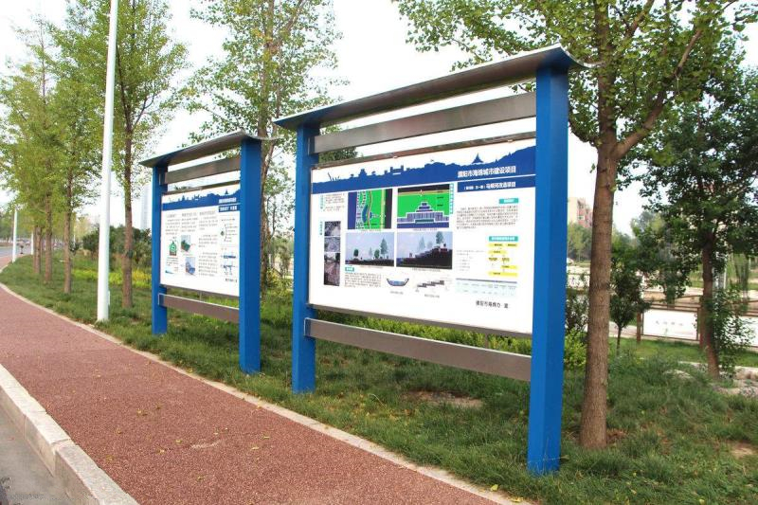
图4-6宣传栏示意图
（2）宣传牌
宣传牌要布置在县城主要路口、洪涝灾害危险区各乡（镇）桥头、路口醒目处或人员密集处。宣传牌要大方、醒目，要能起到良好宣传效果。具体安装数量可根据本地实际情况进行调整，制作样式可参照图4-7：
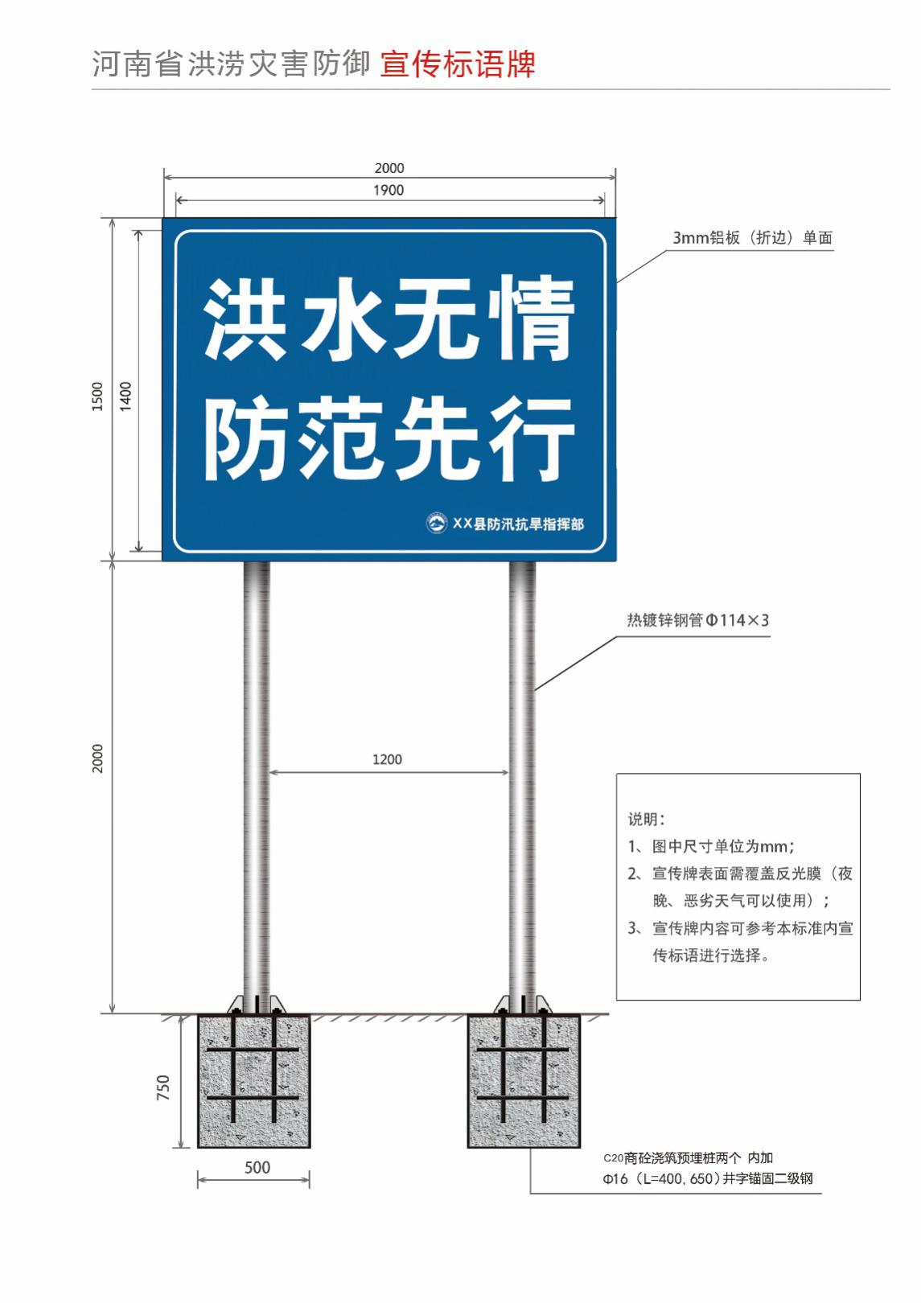

图4-7宣传牌示意图
（3）制度牌。
在洪涝灾害危险区各乡（镇）、行政村洪涝灾害防御办公室门口悬挂门牌，在办公室内墙壁上悬挂制度牌。制度牌内容可包括防汛纪律、防汛值班制度、组织构成责任体系、防汛指挥机构职责、防汛预警信息处理办法（或图）、居民点预警图等。具体制作安装数量和内容可根据实施时具体情况确定，制作样式可参照图4-8：
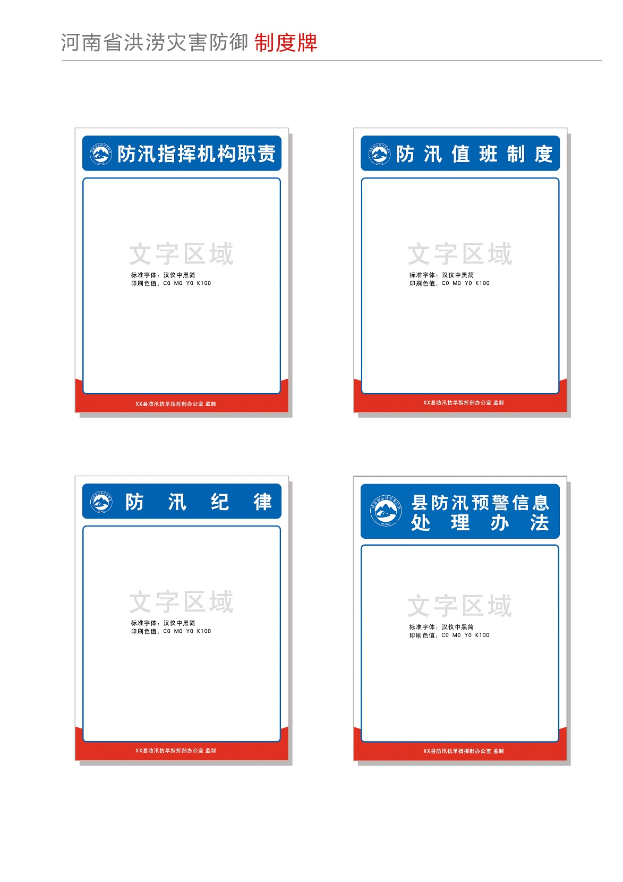

图4-8 制度牌示意图
（4）警示牌
制作（刷写）警示牌（标识），公布当地洪涝灾害的危险区、安全区及转移路线（包括转移人员、转移路线、安置地点等）。具体数量和内容可根据实施时具体情况调整，制作样式可参照图4-9至图4-11：
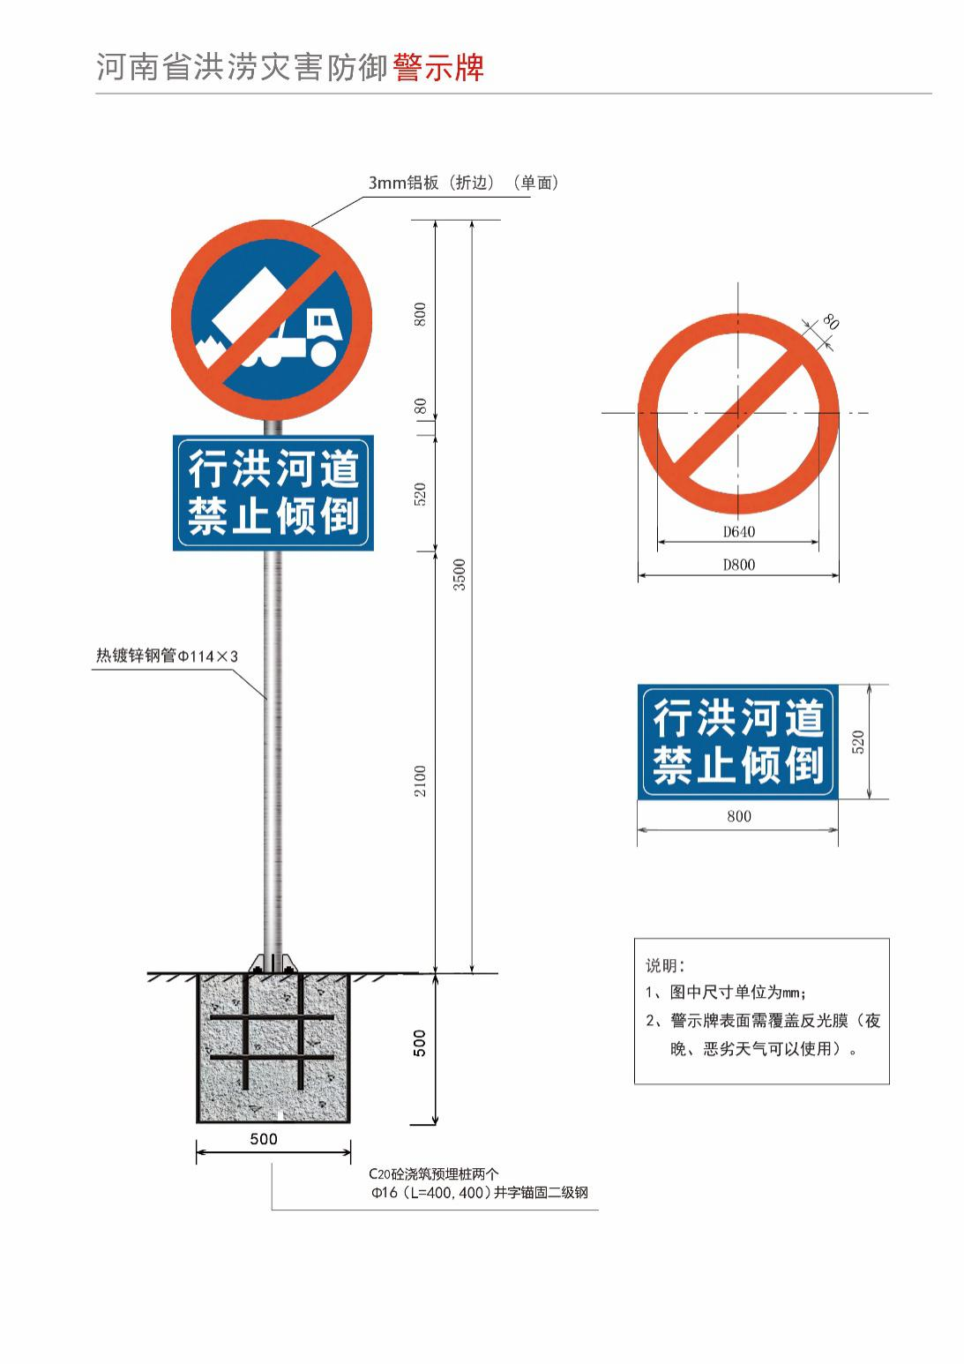

图4-9 警示牌示意图
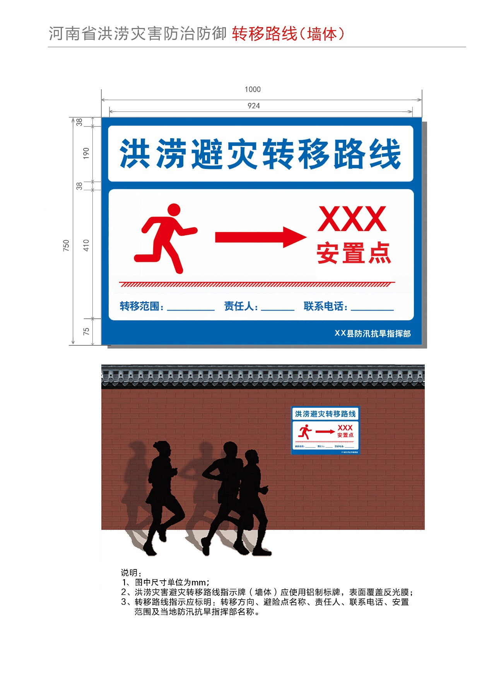
图4-10 转移路线示意图（1）

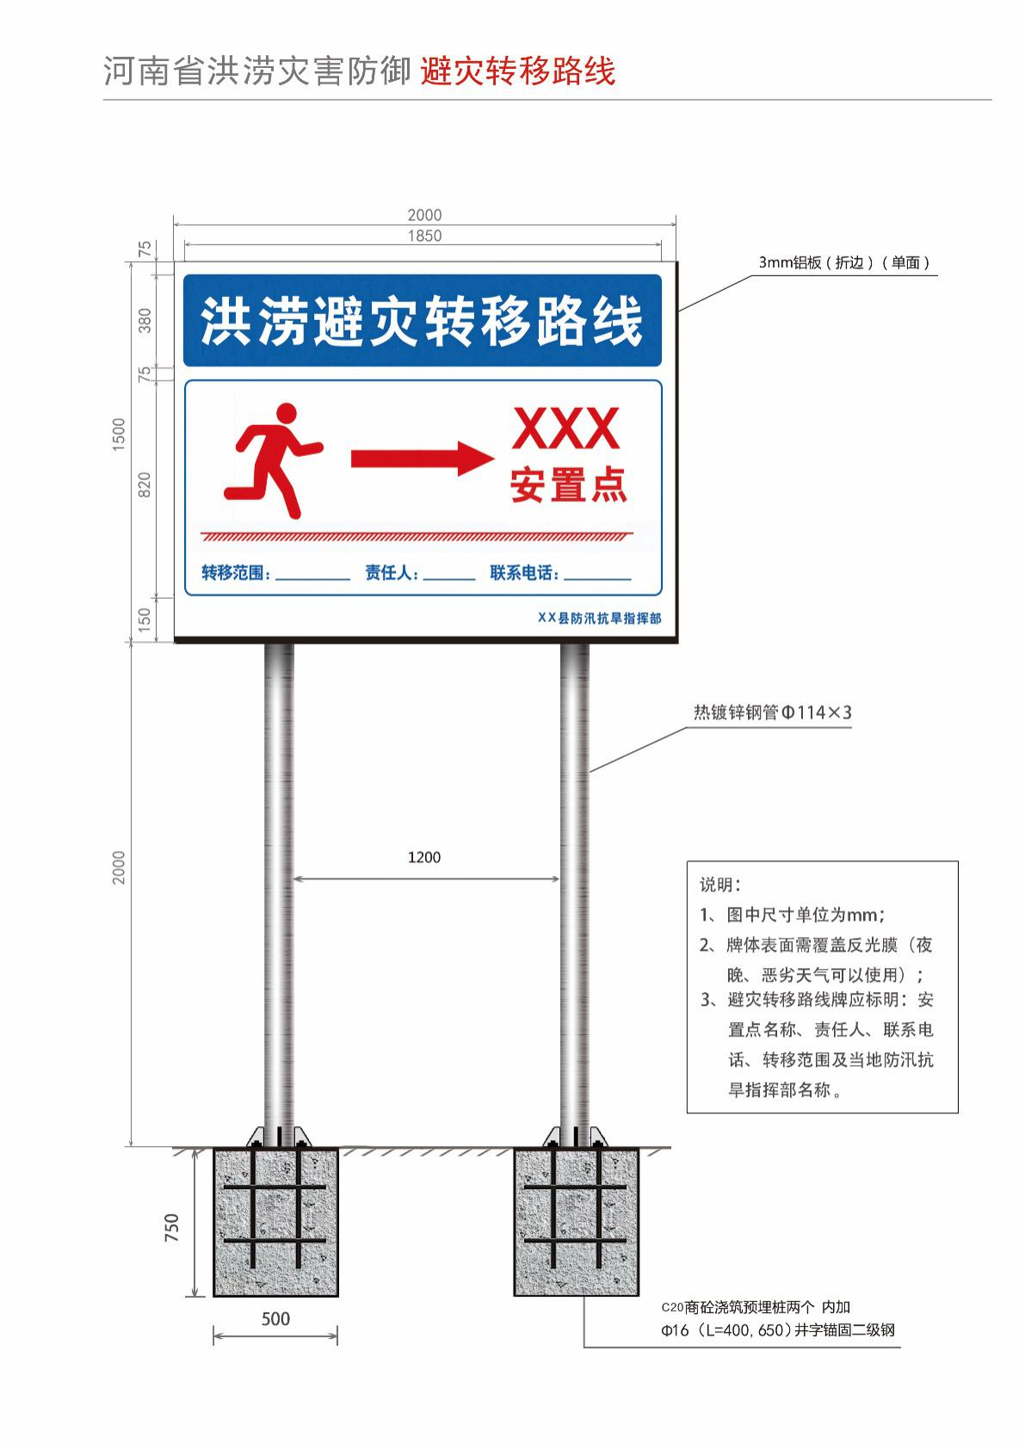
图4-10转移路线示意图（2）
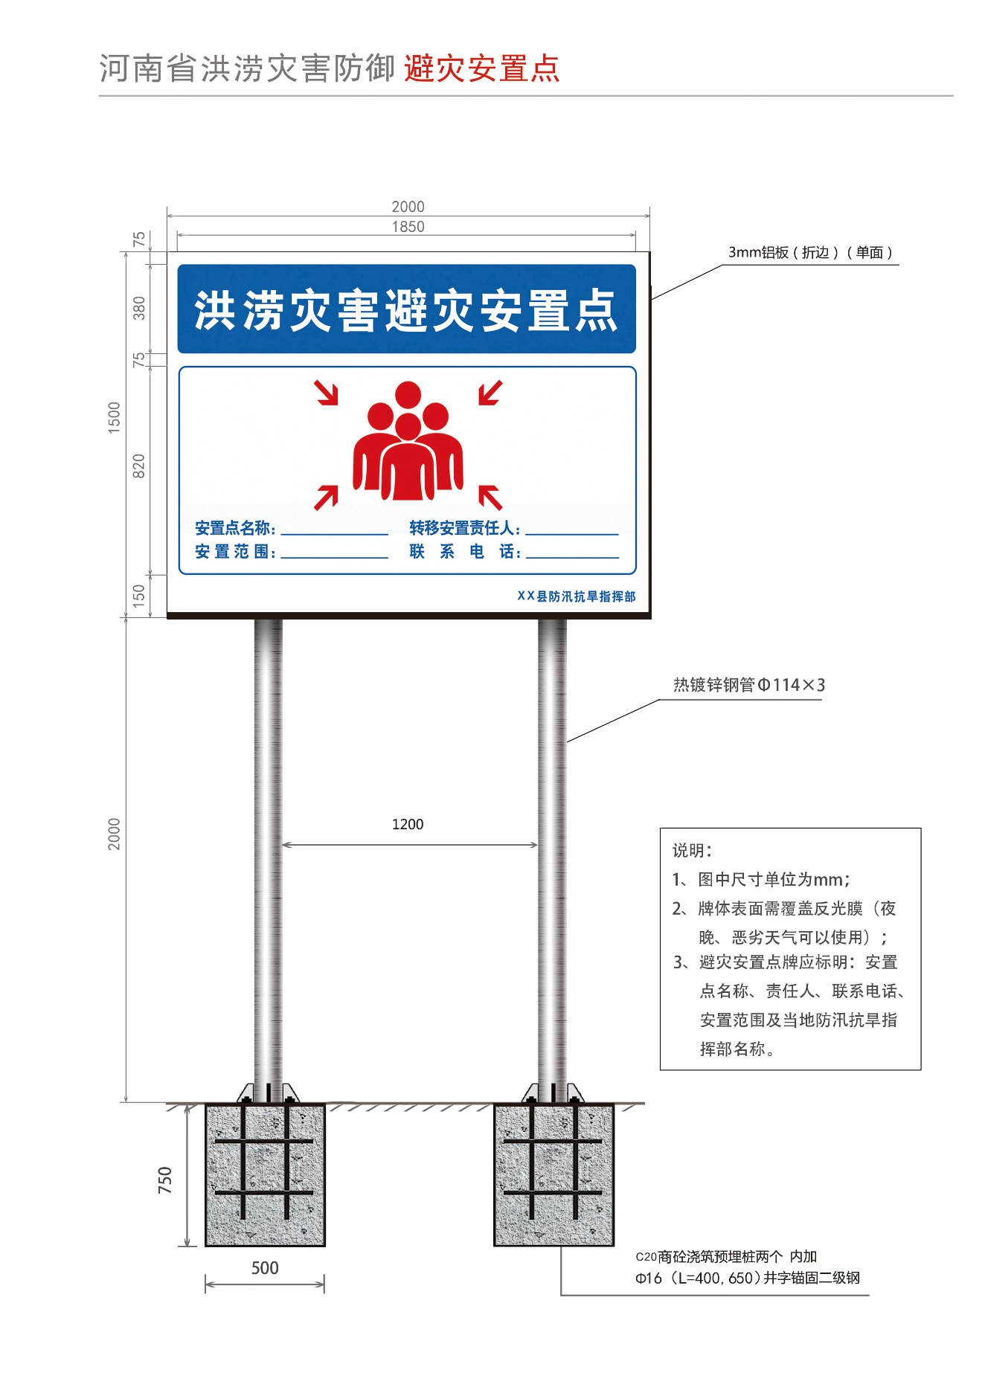

图4-11 指示牌示意图

制作简易水尺杆，标注警戒水位、危险水位等特征水位的高度，制作样式参照图4-12。

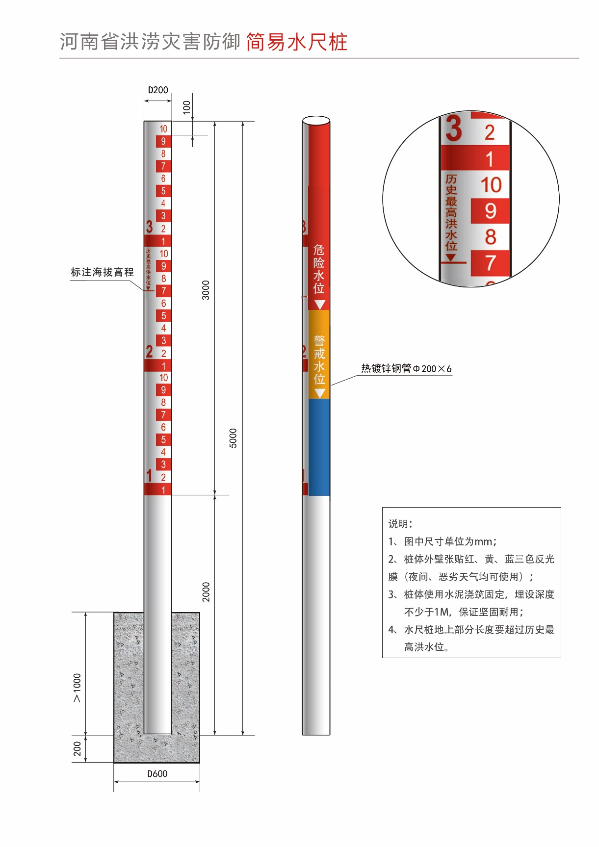

图4-12 简易水尺桩
（5）宣传标语
在洪涝灾害防治区内刷写宣传标语，宣传有关政策和洪涝灾害防御常识，宣传标语制作应采用能长期保存的形式，可参见宣传牌的制作形式。具体数量和内容根据实施时具体情况确定，要求危险区内随处可见。标语内容可参照图4-13：

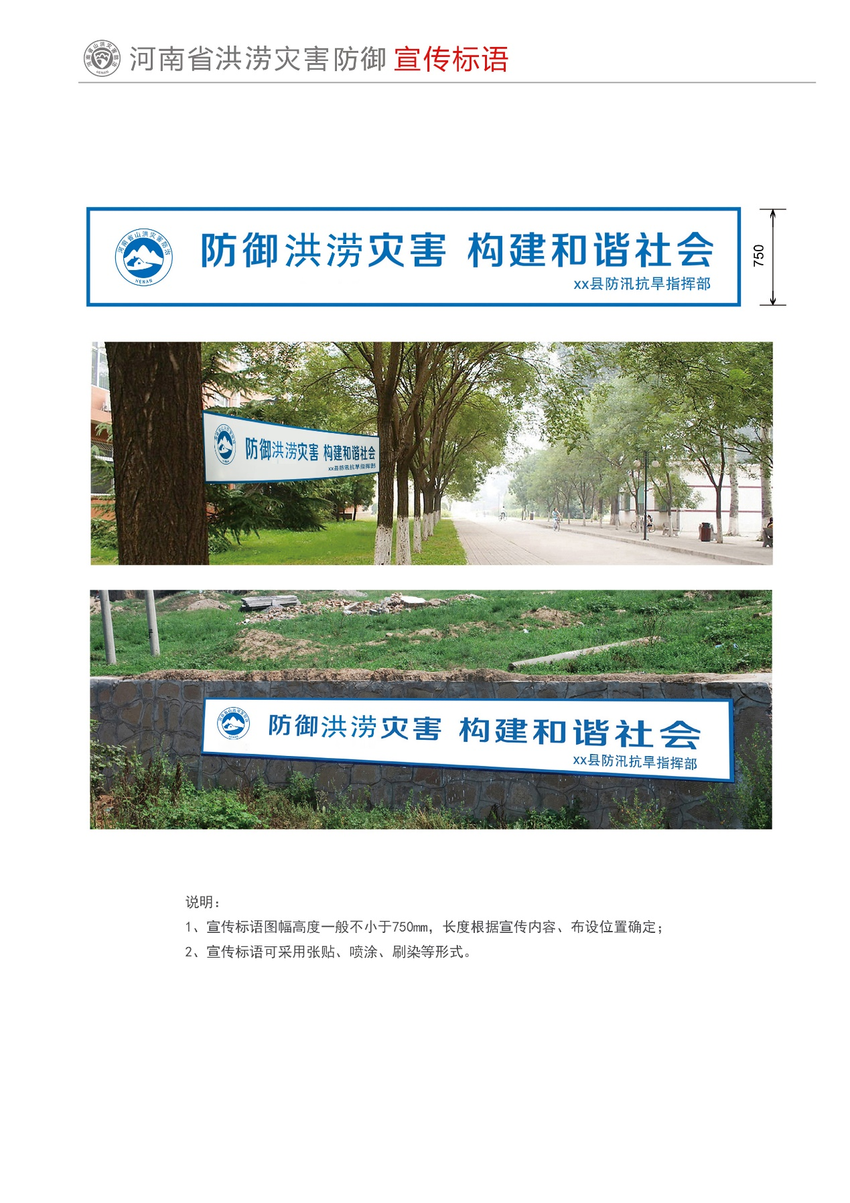

图4-13 宣传标语图
（6）明白卡
在洪涝灾害防治区内制作发放《洪涝灾害防御明白卡》。内容包括防御对象名称、各级负责人、避险地点、避险路线、联系电话、预警信号（方式）、防御知识等。设计两种样式，一种为发放到住户家的纸质明白卡，一种为安装到住户门口的固定式明白卡。明白卡由县防办统一制作，由各乡（镇）、行政村组织发放、安装，登记造册，存档备查。明白卡按平均重点防治区内每户1张发放，具体制作发放数量可根据实施时具体情况调整，制作样式可参照图4-14：
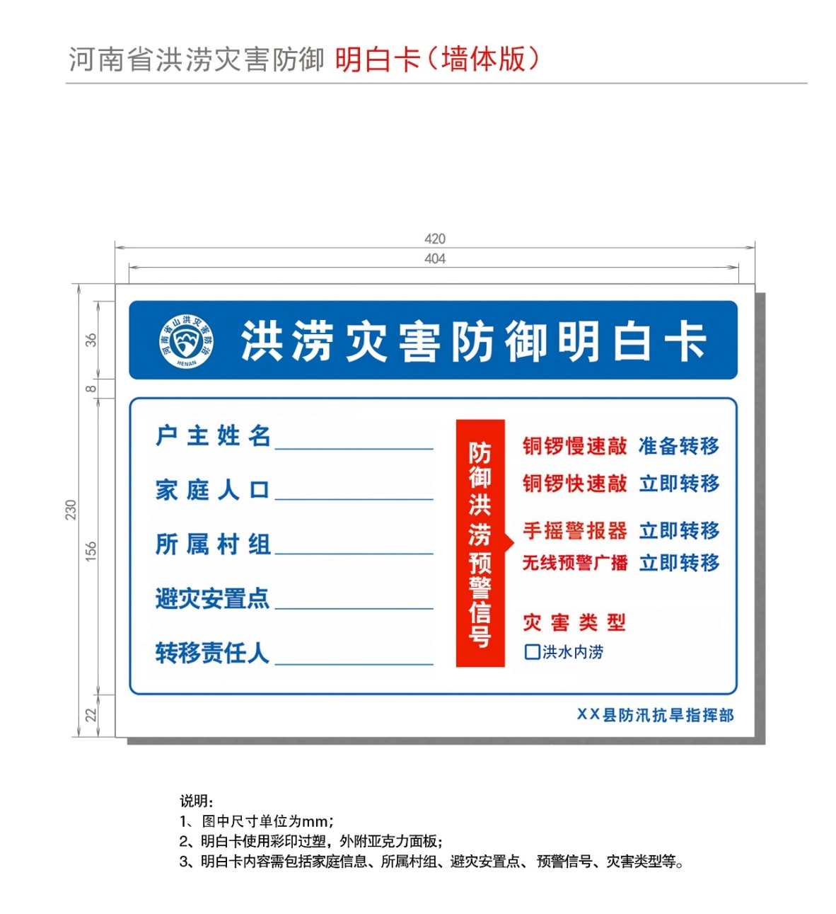

图4-14 明白卡示意图（1）

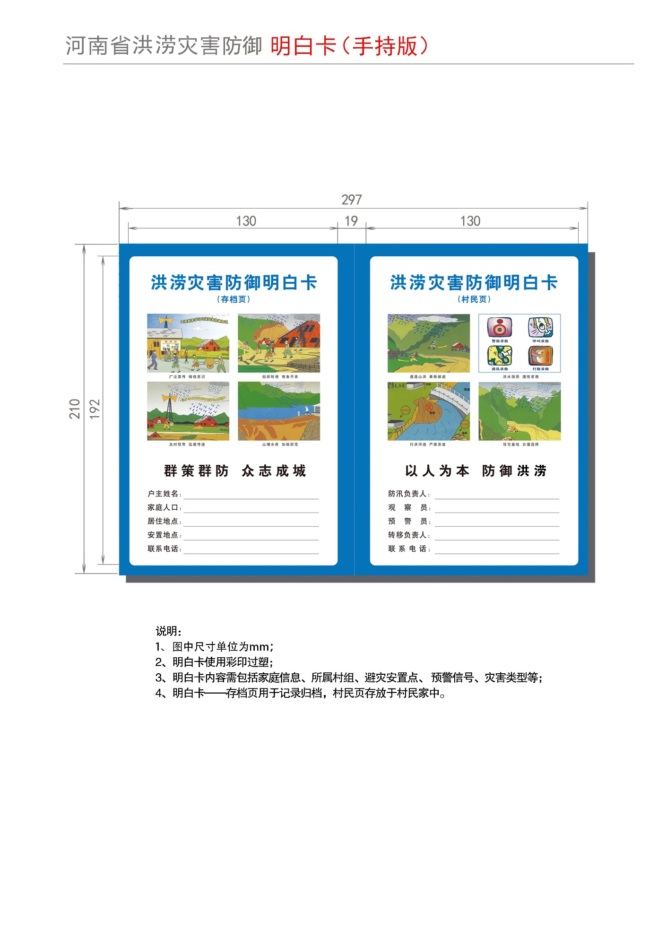
图4-14 明白卡示意图（2）
（7）宣传手册
印制发放易读、易懂，集实用性、知识性、趣味性为一体的专题系列宣传画册。通过实景照片、卡通图片附带简练的文字说明的形式，生动地展现洪涝灾害的危害、成因及洪涝暴发时预警、避险、救援的方法。
（8）光盘
播放洪涝灾害防御宣传光碟。在汛期来临前及主汛期到来时在县电视台黄金时段连续播放，洪涝灾害防治区各乡（镇）、行政村要组织村民观看1-2次。
（9）其他宣传方式
根据本地实际情况，采取效果较好，适合推广的宣传方式。如送戏下乡、举办展览、公交站牌广告、电线杆广告牌、制作发放宣传彩页、纸杯、扑克、挂历、台历、扇子、铅笔、笔记本、雨伞、购物袋等等。示意图如图4-15所示：

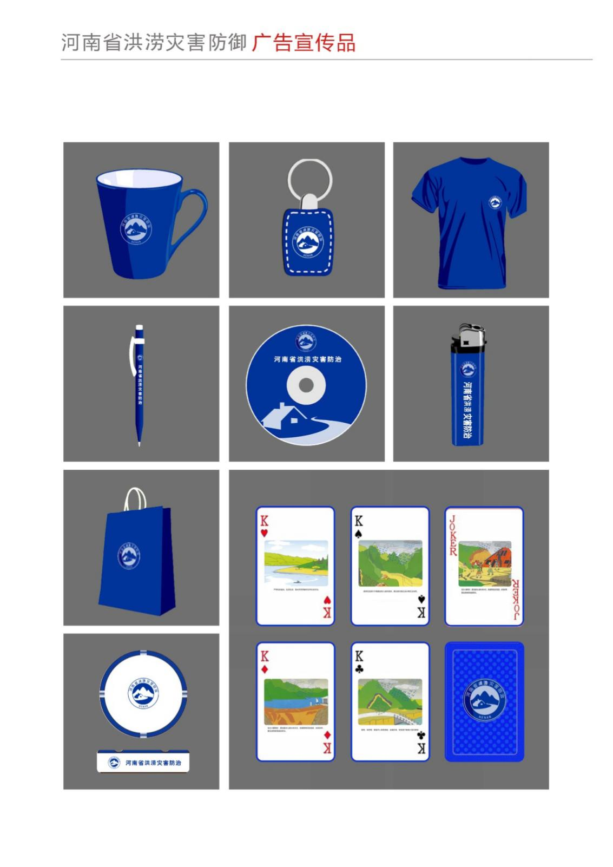

图4-15 广告宣传品示意图
2、培训
培训对象和培训内容如下：
（1）洪涝灾害监测预警系统技术及运行维护培训
组织对洪涝灾害监测预警系统技术人员进行培训，培训主要内容为洪涝灾害监测预警系统组成及技术、监测预警平台或信息终端使用与维护、视频会商系统应用与维护、计算机网络故障诊断和处理方法、自动监测站操作维修与运行管理、简易监测站观测及报汛等技术培训，保障监测预警系统的正常运行。
（2）洪涝灾害防御知识培训
组织对乡（镇）、村洪涝灾害防御指挥部人员、责任人、监测人员、预警人员、片区负责人等进行洪涝灾害防御知识培训，明确各自职责，提高各级干部的防灾意识，提高领导干部特别是基层领导干部的应急反应和指挥组织能力，熟悉洪涝预警系统的运行操作流程，确保指挥系统正常、有效运转。按洪涝灾害防治区平均每乡1人，每行政村1人进行培训。具体培训人数和次数可根据实施时具体情况确定。
培训可采用不同形式，分期分批举办，培训主要内容为洪涝灾害基本知识，洪涝灾害形势分析，洪涝灾害成因及特点，如何防御洪涝灾害，简易设备的使用维护以及洪涝预警系统的运行操作流程等。
（3）监测员培训
组织对乡镇、村组监测员进行技术培训，培训内容主要为简易监测站进行雨量和水位观测方法、洪涝预警信息传输、预警信息传递方法等，提高洪涝灾害监测的可靠性和准确性。按洪涝灾害防治区平均每乡1人，每行政村1人进行培训。培训可采用不同形式，分期分批举办，具体培训人数和次数可根据实施时具体情况确定。
（4）预警员培训
组织对乡镇、村组预警员进行技术培训，培训内容主要为信息收集、整理方法，预警信号发布方式方法等，保障群测群防工作有序、有效开展。按洪涝灾害防治区平均每乡1人，每行政村1人进行培训。培训可采用不同形式，分期分批举办，具体培训人数和次数可根据实施时具体情况确定。
县级技术人员的洪涝灾害监测预警系统技术及运行维护培训工作由省级统一组织，其它培训由市、县防汛部门组织，可采取开展培训会议的形式进行，以能使各类人员熟练掌握有关知识为准，必要时增加培训次数，培训人数可根据具体情况确定。
3、演练
省、市要在汛前组织洪涝灾害监测预警系统演练，以考验各级防办应急能力，锻炼队伍，检查各市、县及有关乡（镇）视频会商系统运行等情况。
县级要在洪涝灾害防治区的乡镇组织开展1～2次以转移疏散为主的洪涝灾害避灾演练，使每位群众都清楚转移路线、安置地点，即使在电力、通讯等中断的情况下不乱阵脚，安全转移。演练内容包括应急响应、抢险、救灾、转移、后勤保障、人员转移、安置等。
演练过程进行全程摄像，制作成洪涝防御宣传资料，在当地电视台黄金时段播放，以取得更好的效果。

4、应急救援保障
为了保障洪涝灾害防御体系在紧急情况下的正常运行，通过配备相应的应急抢险救援设备，建立应急保障系统。在洪涝灾害发生的情况下，能快速、有效的降低灾害带来的人民生命财产损失，提高洪涝灾害突发事件的应急处理能力。

4.1 县级应急救援保障
2018年度规划在温县开展县级应急救援设备购置工作，按照设备典型配置表中所列设备购置所需应急救援设备。温县应急救援工具典型配置见表4-14。
表4-14 温县应急救援设备典型配置表
序号 | 设备名称 | 设备要求 | 单位 | 数量
1 | 移动照明灯 | 1、照明性能：灯盘由4盏500W高效率节能灯组成,按现场需要将每个灯头单独做上下左右角调节,旋转实现360度全方位照明;也可将灯头在灯盘均匀布向四个方向照明;整体照明远近兼顾,照明亮度高,范围大。  2、升降性能：选用4节伸缩气缸作为升降调节方式,最大高度为4.5米,灯光覆盖半径达到35-55米。  3、工作时间：使用发电机组供电时,一次注满燃油可连续工作13小时以上,使用220V市电可长时间照明。  4、便操作性：通过无线遥控可在50米范围内分别控制每盏灯的开启和关闭,使用气泵或手动气阀控制伸缩杆的升降。  5、适用场所：灯盘、汽缸和发电机组为整体结构,发电机组底部装有万向轮和铁轮,可在坑洼的路面及铁轨上运行.整体采用优质进口金属材料制作,结构紧凑,性能稳定,可确保在各种恶劣环境和气候条件下正常工作,防雨淋、喷水、抗风等级为8级。 | 台 | 1
2 | 手提式探照灯 | 防水设计，强光照射距离≥500m，亮度距离≥1000流明，LED可充电，放电时间≥15小时 | 个 | 2
3 | 安全绳 | 坚固耐磨，绳长≥100m，3MM钢丝加涤纶，直径10mm | 条 | 9
4 | 救援抛绳器 | 1、压缩空气工作压力：≥60巴，抛射质量≥1.5KG。  2、可充气，能重复使用  3、抛射距离：水用时抛射自动充气救生圈距离50~90m  4、抛绳尺寸：￠3mm×120m ，抛绳拉力≥2000N  5、飞行时间：大约3-5秒钟  6、水用浮具入水5秒内自动充气成为救生圈，产生8KG以上浮力  备注：该设备为偏专业设备，各县在实施时要充分考虑实际操作的能力 | 套 | 1
5 | 救生圈 | 1、救生圈外径≥710mm，内径≥440mm  2、带反光条  3、浮力≥14.5KG  4、圈体外围有固定挂绳 | 个 | 20
6 | 对讲机 | 直通模式双时隙通信，实现两组通话在一个频点下同时进行，使通信效能增倍,防水、耐磨，传输距离≥2km, 信道数256, 区域容量16, 标配电池1500/2000mAh锂电池, 灵敏度（数字）0.22μ，防尘防水IP54 标准. | 对 | 2
7 | 防寒雨衣 | 1、材质应满足防风防水、抗腐蚀功能  2、具有高光反光条  3、提供不同尺寸大小，以适应不同使用者身体尺寸 | 套 | 5
8 | 反光水面漂浮救援绳 | 1、直径≥12mm  2、抗拉力≥18KN  3、救生浮绳两端有救生浮环  4、绳长≥100m  5、延伸率≤25% | 条 | 1
9 | 全身式安全带 | 1、具有倒置功能  2、符合EN361、EN813、EN358标准  3、最大承重：2200kg  4、绳破断拉力：22KN | 件 | 2
10 | 万用军铲 | 1、长度不小于700mm（需有折叠功能，折叠长度不大于200mm）  2、材质：不锈钢等  3、功能不少于10种（如铲土、锄土、锯木、起钉等）  4、手柄防滑 | 把 | 2
11 | 多功能工程梯 | 1、4折-直梯3.8m-人字梯1.8m  2、可变形  3、≥10种功能 | 架 | 2
12 | 应急救援包 | 1、反光夜光材料  2、内配主要包括：反光背心、多功能口哨、打火棒、多功能钳、急救毯、防水火柴、一次性雨衣、防滑手套、手摇式手电筒等工具 | 个 | 1
13 | 12m²民政部标准救灾帐篷 | 1、篷架为插接式框架结构，柱底四周全部设有落地横  2、通用杆、地杆、立杆采用Φ25mm×1.0mm焊接钢管  3、蓬杆采用Φ19mm×1.0mm焊接钢管 | 顶 | 1
14 | 应急汽油发电机 | 1、额定电压 ：220V  2、额定功率：5KW  3、相数：单相  4、发动机形式：四冲程  5、使用无铅汽油 | 台 | 1

4.2 乡级应急救援保障
2018年度规划在温县11个乡镇开展乡级应急救援设备购置工作，各乡镇按照设备典型配置表中所列设备购置所需应急救援设备。温县乡级应急救援工具典型配置见表4-15至4-25。
表4-15温泉街道办乡级应急救援设备典型配置表
序号 | 设备名称 | 设备要求 | 单位 | 数量
1 | 强光电筒 | 防水设计，射程≥200m， LED可充电，放电时间≥8小时 | 个 | 10
2 | 手提式探照灯 | 防水设计，强光照射距离≥500m，亮度距离≥1000流明，LED可充电，放电时间≥15小时 | 个 | 5
3 | 安全绳 | 坚固耐磨，绳长≥100m，3MM钢丝加涤纶，直径10mm | 条 | 10
4 | 救生圈 | 1、救生圈外径≥710mm，内径≥440mm  2、带反光条  3、浮力≥14.5KG  4、圈体外围有固定挂绳 | 个 | 20
5 | 防寒雨衣 | 1、材质应满足防风防水、抗腐蚀功能  2、具有高光反光条  3、提供不同尺寸大小，以适应不同使用者身体尺寸 | 套 | 20
6 | 反光水面漂浮救援绳 | 1、直径≥12mm  2、抗拉力≥18KN  3、救生浮绳两端有救生浮环  4、绳长≥100m  5、延伸率≤25% | 条 | 3
7 | 全身式安全带 | 1、具有倒置功能  2、符合EN361、EN813、EN358标准  3、最大承重：2200kg  4、绳破断拉力：22KN | 件 | 5
8 | 安全警戒带 | 1、可重复使用  2、高厚度反光布  3、长度≥50m | 盒 | 10
9 | 万用军铲 | 1、长度不小于700mm（需有折叠功能，折叠长度不大于200mm）  2、材质：不锈钢等  3、功能不少于10种（如铲土、锄土、锯木、起钉等）  4、手柄防滑 | 把 | 10
10 | 多功能工程梯 | 1、4折-直梯3.8m-人字梯1.8m  2、可变形  3、≥10种功能 | 架 | 4
11 | 应急救援包 | 1、反光夜光材料  2、内配主要包括：反光背心、多功能口哨、打火棒、多功能钳、急救毯、防水火柴、一次性雨衣、防滑手套、手摇式手电筒等工具 | 个 | 4
12 | 12m²民政部标准救灾帐篷 | 1、篷架为插接式框架结构，柱底四周全部设有落地横  2、通用杆、地杆、立杆采用Φ25mm×1.0mm焊接钢管  3、蓬杆采用Φ19mm×1.0mm焊接钢管 | 顶 | 4
13 | 应急汽油发电机 | 1、额定电压 ：220V  2、额定功率：5KW  3、相数：单相  4、发动机形式：四冲程  5、使用无铅汽油 | 台 | 1
表4-16黄河街道办乡级应急救援设备典型配置表
序号 | 设备名称 | 设备要求 | 单位 | 数量
1 | 手提式探照灯 | 防水设计，强光照射距离≥500m，亮度距离≥1000流明，LED可充电，放电时间≥15小时 | 个 | 2
2 | 救生衣 | 专业救生衣 具有高光反光条 2或者2个以上加固安全插口 配有求救口哨 浮力≥190N  配有可救援的提拉环  配有可抛投的漂浮系带 | 件 | 5
3 | 安全绳 | 坚固耐磨，绳长≥100m，3MM钢丝加涤纶，直径10mm | 条 | 2
4 | 对讲机 | 直通模式双时隙通信，实现两组通话在一个频点下同时进行，使通信效能增倍,防水、耐磨，传输距离≥2km, 信道数256, 区域容量16, 标配电池1500/2000mAh锂电池, 灵敏度（数字）0.22μ，防尘防水IP54 标准. | 对 | 10
5 | 防寒雨衣 | 1、材质应满足防风防水、抗腐蚀功能  2、具有高光反光条  3、提供不同尺寸大小，以适应不同使用者身体尺寸 | 套 | 20
6 | 反光水面漂浮救援绳 | 1、直径≥12mm  2、抗拉力≥18KN  3、救生浮绳两端有救生浮环  4、绳长≥100m  5、延伸率≤25% | 条 | 2
7 | 全身式安全带 | 1、具有倒置功能  2、符合EN361、EN813、EN358标准  3、最大承重：2200kg  4、绳破断拉力：22KN | 件 | 1
8 | 安全警戒带 | 1、可重复使用  2、高厚度反光布  3、长度≥50m | 盒 | 5
9 | 万用军铲 | 1、长度不小于700mm（需有折叠功能，折叠长度不大于200mm）  2、材质：不锈钢等  3、功能不少于10种（如铲土、锄土、锯木、起钉等）  4、手柄防滑 | 把 | 18
10 | 多功能工程梯 | 1、4折-直梯3.8m-人字梯1.8m  2、可变形  3、≥10种功能 | 架 | 2
11 | 应急救援包 | 1、反光夜光材料  2、内配主要包括：反光背心、多功能口哨、打火棒、多功能钳、急救毯、防水火柴、一次性雨衣、防滑手套、手摇式手电筒等工具 | 个 | 2
12 | 12m²民政部标准救灾帐篷 | 1、篷架为插接式框架结构，柱底四周全部设有落地横  2、通用杆、地杆、立杆采用Φ25mm×1.0mm焊接钢管  3、蓬杆采用Φ19mm×1.0mm焊接钢管 | 顶 | 1
13 | 应急汽油发电机 | 1、额定电压 ：220V  2、额定功率：5KW  3、相数：单相  4、发动机形式：四冲程  5、使用无铅汽油 | 台 | 1
表4-17岳村街道办乡级应急救援设备典型配置表
序号 | 设备名称 | 设备要求 | 单位 | 数量
1 | 强光电筒 | 防水设计，射程≥200m， LED可充电，放电时间≥8小时 | 个 | 30
2 | 手提式探照灯 | 防水设计，强光照射距离≥500m，亮度距离≥1000流明，LED可充电，放电时间≥15小时 | 个 | 5
3 | 安全绳 | 坚固耐磨，绳长≥100m，3MM钢丝加涤纶，直径10mm | 条 | 10
4 | 救援抛绳器 | 1、压缩空气工作压力：≥60巴，抛射质量≥1.5KG。  2、可充气，能重复使用  3、抛射距离：水用时抛射自动充气救生圈距离50~90m  4、抛绳尺寸：￠3mm×120m ，抛绳拉力≥2000N  5、飞行时间：大约3-5秒钟  6、水用浮具入水5秒内自动充气成为救生圈，产生8KG以上浮力  备注：该设备为偏专业设备，各县在实施时要充分考虑实际操作的能力 | 套 | 1
5 | 救生圈 | 1、救生圈外径≥710mm，内径≥440mm  2、带反光条  3、浮力≥14.5KG  4、圈体外围有固定挂绳 | 个 | 12
6 | 防寒雨衣 | 1、材质应满足防风防水、抗腐蚀功能  2、具有高光反光条  3、提供不同尺寸大小，以适应不同使用者身体尺寸 | 套 | 18
7 | 反光水面漂浮救援绳 | 1、直径≥12mm  2、抗拉力≥18KN  3、救生浮绳两端有救生浮环  4、绳长≥100m  5、延伸率≤25% | 条 | 2
8 | 全身式安全带 | 1、具有倒置功能  2、符合EN361、EN813、EN358标准  3、最大承重：2200kg  4、绳破断拉力：22KN | 件 | 3
9 | 安全警戒带 | 1、可重复使用  2、高厚度反光布  3、长度≥50m | 盒 | 10
10 | 万用军铲 | 1、长度不小于700mm（需有折叠功能，折叠长度不大于200mm）  2、材质：不锈钢等  3、功能不少于10种（如铲土、锄土、锯木、起钉等）  4、手柄防滑 | 把 | 11
11 | 多功能工程梯 | 1、4折-直梯3.8m-人字梯1.8m  2、可变形  3、≥10种功能 | 架 | 4
12 | 应急救援包 | 1、反光夜光材料  2、内配主要包括：反光背心、多功能口哨、打火棒、多功能钳、急救毯、防水火柴、一次性雨衣、防滑手套、手摇式手电筒等工具 | 个 | 4
13 | 12m²民政部标准救灾帐篷 | 1、篷架为插接式框架结构，柱底四周全部设有落地横  2、通用杆、地杆、立杆采用Φ25mm×1.0mm焊接钢管  3、蓬杆采用Φ19mm×1.0mm焊接钢管 | 顶 | 2
表4-18张羌街道办乡级应急救援设备典型配置表
序号 | 设备名称 | 设备要求 | 单位 | 数量
1 | 手提式探照灯 | 防水设计，强光照射距离≥500m，亮度距离≥1000流明，LED可充电，放电时间≥15小时 | 个 | 2
2 | 救生衣 | 专业救生衣 具有高光反光条 2或者2个以上加固安全插口 配有求救口哨 浮力≥190N  配有可救援的提拉环  配有可抛投的漂浮系带 | 件 | 5
3 | 安全绳 | 坚固耐磨，绳长≥100m，3MM钢丝加涤纶，直径10mm | 条 | 92
4 | 救生圈 | 1、救生圈外径≥710mm，内径≥440mm  2、带反光条  3、浮力≥14.5KG  4、圈体外围有固定挂绳 | 个 | 20
5 | 对讲机 | 直通模式双时隙通信，实现两组通话在一个频点下同时进行，使通信效能增倍,防水、耐磨，传输距离≥2km, 信道数256, 区域容量16, 标配电池1500/2000mAh锂电池, 灵敏度（数字）0.22μ，防尘防水IP54 标准. | 对 | 6
6 | 防寒雨衣 | 1、材质应满足防风防水、抗腐蚀功能  2、具有高光反光条  3、提供不同尺寸大小，以适应不同使用者身体尺寸 | 套 | 10
7 | 多功能工程梯 | 1、4折-直梯3.8m-人字梯1.8m  2、可变形  3、≥10种功能 | 架 | 1
8 | 应急救援包 | 1、反光夜光材料  2、内配主要包括：反光背心、多功能口哨、打火棒、多功能钳、急救毯、防水火柴、一次性雨衣、防滑手套、手摇式手电筒等工具 | 个 | 2
9 | 12m²民政部标准救灾帐篷 | 1、篷架为插接式框架结构，柱底四周全部设有落地横  2、通用杆、地杆、立杆采用Φ25mm×1.0mm焊接钢管  3、蓬杆采用Φ19mm×1.0mm焊接钢管 | 顶 | 6
10 | 应急汽油发电机 | 1、额定电压 ：220V  2、额定功率：5KW  3、相数：单相  4、发动机形式：四冲程  5、使用无铅汽油 | 台 | 1
表4-19黄庄镇乡级应急救援设备典型配置表
序号 | 设备名称 | 设备要求 | 单位 | 数量
1 | 强光电筒 | 防水设计，射程≥200m， LED可充电，放电时间≥8小时 | 个 | 20
2 | 手提式探照灯 | 防水设计，强光照射距离≥500m，亮度距离≥1000流明，LED可充电，放电时间≥15小时 | 个 | 20
3 | 救生衣 | 专业救生衣 具有高光反光条 2或者2个以上加固安全插口 配有求救口哨 浮力≥190N  配有可救援的提拉环  配有可抛投的漂浮系带 | 件 | 20
4 | 安全绳 | 坚固耐磨，绳长≥100m，3MM钢丝加涤纶，直径10mm | 条 | 20
5 | 防寒雨衣 | 1、材质应满足防风防水、抗腐蚀功能  2、具有高光反光条  3、提供不同尺寸大小，以适应不同使用者身体尺寸 | 套 | 20
6 | 反光水面漂浮救援绳 | 1、直径≥12mm  2、抗拉力≥18KN  3、救生浮绳两端有救生浮环  4、绳长≥100m  5、延伸率≤25% | 条 | 2
7 | 万用军铲 | 1、长度不小于700mm（需有折叠功能，折叠长度不大于200mm）  2、材质：不锈钢等  3、功能不少于10种（如铲土、锄土、锯木、起钉等）  4、手柄防滑 | 把 | 30
8 | 多功能工程梯 | 1、4折-直梯3.8m-人字梯1.8m  2、可变形  3、≥10种功能 | 架 | 10
9 | 应急救援包 | 1、反光夜光材料  2、内配主要包括：反光背心、多功能口哨、打火棒、多功能钳、急救毯、防水火柴、一次性雨衣、防滑手套、手摇式手电筒等工具 | 个 | 4
10 | 12m²民政部标准救灾帐篷 | 1、篷架为插接式框架结构，柱底四周全部设有落地横  2、通用杆、地杆、立杆采用Φ25mm×1.0mm焊接钢管  3、蓬杆采用Φ19mm×1.0mm焊接钢管 | 顶 | 4

表4-20招贤乡乡级应急救援设备典型配置表
序号 | 设备名称 | 设备要求 | 单位 | 数量
1 | 强光电筒 | 防水设计，射程≥200m， LED可充电，放电时间≥8小时 | 个 | 20
2 | 手提式探照灯 | 防水设计，强光照射距离≥500m，亮度距离≥1000流明，LED可充电，放电时间≥15小时 | 个 | 5
3 | 救生衣 | 专业救生衣 具有高光反光条 2或者2个以上加固安全插口 配有求救口哨 浮力≥190N  配有可救援的提拉环  配有可抛投的漂浮系带 | 件 | 25
4 | 安全绳 | 坚固耐磨，绳长≥100m，3MM钢丝加涤纶，直径10mm | 条 | 10
5 | 救生圈 | 1、救生圈外径≥710mm，内径≥440mm  2、带反光条  3、浮力≥14.5KG  4、圈体外围有固定挂绳 | 个 | 30
6 | 对讲机 | 直通模式双时隙通信，实现两组通话在一个频点下同时进行，使通信效能增倍,防水、耐磨，传输距离≥2km, 信道数256, 区域容量16, 标配电池1500/2000mAh锂电池, 灵敏度（数字）0.22μ，防尘防水IP54 标准. | 对 | 5
7 | 防寒雨衣 | 1、材质应满足防风防水、抗腐蚀功能  2、具有高光反光条  3、提供不同尺寸大小，以适应不同使用者身体尺寸 | 套 | 10
8 | 反光水面漂浮救援绳 | 1、直径≥12mm  2、抗拉力≥18KN  3、救生浮绳两端有救生浮环  4、绳长≥100m  5、延伸率≤25% | 条 | 3
9 | 全身式安全带 | 1、具有倒置功能  2、符合EN361、EN813、EN358标准  3、最大承重：2200kg  4、绳破断拉力：22KN | 件 | 5
10 | 安全警戒带 | 1、可重复使用  2、高厚度反光布  3、长度≥50m | 盒 | 10
11 | 万用军铲 | 1、长度不小于700mm（需有折叠功能，折叠长度不大于200mm）  2、材质：不锈钢等  3、功能不少于10种（如铲土、锄土、锯木、起钉等）  4、手柄防滑 | 把 | 10
12 | 多功能工程梯 | 1、4折-直梯3.8m-人字梯1.8m  2、可变形  3、≥10种功能 | 架 | 3
13 | 应急救援包 | 1、反光夜光材料  2、内配主要包括：反光背心、多功能口哨、打火棒、多功能钳、急救毯、防水火柴、一次性雨衣、防滑手套、手摇式手电筒等工具 | 个 | 4
14 | 12m²民政部标准救灾帐篷 | 1、篷架为插接式框架结构，柱底四周全部设有落地横  2、通用杆、地杆、立杆采用Φ25mm×1.0mm焊接钢管  3、蓬杆采用Φ19mm×1.0mm焊接钢管 | 顶 | 1
表4-21北冷乡乡级应急救援设备典型配置表
序号 | 设备名称 | 设备要求 | 单位 | 数量
1 | 强光电筒 | 防水设计，射程≥200m， LED可充电，放电时间≥8小时 | 个 | 56
2 | 手提式探照灯 | 防水设计，强光照射距离≥500m，亮度距离≥1000流明，LED可充电，放电时间≥15小时 | 个 | 10
3 | 救生衣 | 专业救生衣 具有高光反光条 2或者2个以上加固安全插口 配有求救口哨 浮力≥190N  配有可救援的提拉环  配有可抛投的漂浮系带 | 件 | 4
4 | 安全绳 | 坚固耐磨，绳长≥100m，3MM钢丝加涤纶，直径10mm | 条 | 11
5 | 救生圈 | 1、救生圈外径≥710mm，内径≥440mm  2、带反光条  3、浮力≥14.5KG  4、圈体外围有固定挂绳 | 个 | 6
6 | 对讲机 | 直通模式双时隙通信，实现两组通话在一个频点下同时进行，使通信效能增倍,防水、耐磨，传输距离≥2km, 信道数256, 区域容量16, 标配电池1500/2000mAh锂电池, 灵敏度（数字）0.22μ，防尘防水IP54 标准. | 对 | 6
7 | 防寒雨衣 | 1、材质应满足防风防水、抗腐蚀功能  2、具有高光反光条  3、提供不同尺寸大小，以适应不同使用者身体尺寸 | 套 | 30
8 | 全身式安全带 | 1、具有倒置功能  2、符合EN361、EN813、EN358标准  3、最大承重：2200kg  4、绳破断拉力：22KN | 件 | 1
9 | 安全警戒带 | 1、可重复使用  2、高厚度反光布  3、长度≥50m | 盒 | 1
10 | 万用军铲 | 1、长度不小于700mm（需有折叠功能，折叠长度不大于200mm）  2、材质：不锈钢等  3、功能不少于10种（如铲土、锄土、锯木、起钉等）  4、手柄防滑 | 把 | 20
11 | 多功能工程梯 | 1、4折-直梯3.8m-人字梯1.8m  2、可变形  3、≥10种功能 | 架 | 2
12 | 应急救援包 | 1、反光夜光材料  2、内配主要包括：反光背心、多功能口哨、打火棒、多功能钳、急救毯、防水火柴、一次性雨衣、防滑手套、手摇式手电筒等工具 | 个 | 2
13 | 12m²民政部标准救灾帐篷 | 1、篷架为插接式框架结构，柱底四周全部设有落地横  2、通用杆、地杆、立杆采用Φ25mm×1.0mm焊接钢管  3、蓬杆采用Φ19mm×1.0mm焊接钢管 | 顶 | 6

表4-22赵堡镇乡级应急救援设备典型配置表
序号 | 设备名称 | 设备要求 | 单位 | 数量
1 | 强光电筒 | 防水设计，射程≥200m， LED可充电，放电时间≥8小时 | 个 | 21
2 | 手提式探照灯 | 防水设计，强光照射距离≥500m，亮度距离≥1000流明，LED可充电，放电时间≥15小时 | 个 | 5
3 | 救生衣 | 专业救生衣 具有高光反光条 2或者2个以上加固安全插口 配有求救口哨 浮力≥190N  配有可救援的提拉环  配有可抛投的漂浮系带 | 件 | 40
4 | 安全绳 | 坚固耐磨，绳长≥100m，3MM钢丝加涤纶，直径10mm | 条 | 10
5 | 救生圈 | 1、救生圈外径≥710mm，内径≥440mm  2、带反光条  3、浮力≥14.5KG  4、圈体外围有固定挂绳 | 个 | 10
6 | 防寒雨衣 | 1、材质应满足防风防水、抗腐蚀功能  2、具有高光反光条  3、提供不同尺寸大小，以适应不同使用者身体尺寸 | 套 | 20
7 | 全身式安全带 | 1、具有倒置功能  2、符合EN361、EN813、EN358标准  3、最大承重：2200kg  4、绳破断拉力：22KN | 件 | 4
8 | 安全警戒带 | 1、可重复使用  2、高厚度反光布  3、长度≥50m | 盒 | 10
9 | 万用军铲 | 1、长度不小于700mm（需有折叠功能，折叠长度不大于200mm）  2、材质：不锈钢等  3、功能不少于10种（如铲土、锄土、锯木、起钉等）  4、手柄防滑 | 把 | 10
10 | 多功能工程梯 | 1、4折-直梯3.8m-人字梯1.8m  2、可变形  3、≥10种功能 | 架 | 4
11 | 应急救援包 | 1、反光夜光材料  2、内配主要包括：反光背心、多功能口哨、打火棒、多功能钳、急救毯、防水火柴、一次性雨衣、防滑手套、手摇式手电筒等工具 | 个 | 4
12 | 12m²民政部标准救灾帐篷 | 1、篷架为插接式框架结构，柱底四周全部设有落地横  2、通用杆、地杆、立杆采用Φ25mm×1.0mm焊接钢管  3、蓬杆采用Φ19mm×1.0mm焊接钢管 | 顶 | 4
13 | 应急汽油发电机 | 1、额定电压 ：220V  2、额定功率：5KW  3、相数：单相  4、发动机形式：四冲程  5、使用无铅汽油 | 台 | 1
表4-23祥云镇乡级应急救援设备典型配置表
序号 | 设备名称 | 设备要求 | 单位 | 数量
1 | 手提式探照灯 | 防水设计，强光照射距离≥500m，亮度距离≥1000流明，LED可充电，放电时间≥15小时 | 个 | 6
2 | 救生衣 | 专业救生衣 具有高光反光条 2或者2个以上加固安全插口 配有求救口哨 浮力≥190N  配有可救援的提拉环  配有可抛投的漂浮系带 | 件 | 12
3 | 安全绳 | 坚固耐磨，绳长≥100m，3MM钢丝加涤纶，直径10mm | 条 | 4
4 | 救援抛绳器 | 1、压缩空气工作压力：≥60巴，抛射质量≥1.5KG。  2、可充气，能重复使用  3、抛射距离：水用时抛射自动充气救生圈距离50~90m  4、抛绳尺寸：￠3mm×120m ，抛绳拉力≥2000N  5、飞行时间：大约3-5秒钟  6、水用浮具入水5秒内自动充气成为救生圈，产生8KG以上浮力  备注：该设备为偏专业设备，各县在实施时要充分考虑实际操作的能力 | 套 | 1
5 | 救生圈 | 1、救生圈外径≥710mm，内径≥440mm  2、带反光条  3、浮力≥14.5KG  4、圈体外围有固定挂绳 | 个 | 12
6 | 防寒雨衣 | 1、材质应满足防风防水、抗腐蚀功能  2、具有高光反光条  3、提供不同尺寸大小，以适应不同使用者身体尺寸 | 套 | 16
7 | 全身式安全带 | 1、具有倒置功能  2、符合EN361、EN813、EN358标准  3、最大承重：2200kg  4、绳破断拉力：22KN | 件 | 3
8 | 安全警戒带 | 1、可重复使用  2、高厚度反光布  3、长度≥50m | 盒 | 3
9 | 万用军铲 | 1、长度不小于700mm（需有折叠功能，折叠长度不大于200mm）  2、材质：不锈钢等  3、功能不少于10种（如铲土、锄土、锯木、起钉等）  4、手柄防滑 | 把 | 10
10 | 多功能工程梯 | 1、4折-直梯3.8m-人字梯1.8m  2、可变形  3、≥10种功能 | 架 | 4
11 | 应急救援包 | 1、反光夜光材料  2、内配主要包括：反光背心、多功能口哨、打火棒、多功能钳、急救毯、防水火柴、一次性雨衣、防滑手套、手摇式手电筒等工具 | 个 | 10
12 | 12m²民政部标准救灾帐篷 | 1、篷架为插接式框架结构，柱底四周全部设有落地横  2、通用杆、地杆、立杆采用Φ25mm×1.0mm焊接钢管  3、蓬杆采用Φ19mm×1.0mm焊接钢管 | 顶 | 4

表4-24番田镇乡级应急救援设备典型配置表
序号 | 设备名称 | 设备要求 | 单位 | 数量
1 | 强光电筒 | 防水设计，射程≥200m， LED可充电，放电时间≥8小时 | 个 | 30
2 | 手提式探照灯 | 防水设计，强光照射距离≥500m，亮度距离≥1000流明，LED可充电，放电时间≥15小时 | 个 | 1
3 | 救生衣 | 专业救生衣 具有高光反光条 2或者2个以上加固安全插口 配有求救口哨 浮力≥190N  配有可救援的提拉环  配有可抛投的漂浮系带 | 件 | 1
4 | 救援抛绳器 | 1、压缩空气工作压力：≥60巴，抛射质量≥1.5KG。  2、可充气，能重复使用  3、抛射距离：水用时抛射自动充气救生圈距离50~90m  4、抛绳尺寸：￠3mm×120m ，抛绳拉力≥2000N  5、飞行时间：大约3-5秒钟  6、水用浮具入水5秒内自动充气成为救生圈，产生8KG以上浮力  备注：该设备为偏专业设备，各县在实施时要充分考虑实际操作的能力 | 套 | 1
5 | 救生圈 | 1、救生圈外径≥710mm，内径≥440mm  2、带反光条  3、浮力≥14.5KG  4、圈体外围有固定挂绳 | 个 | 12
6 | 对讲机 | 直通模式双时隙通信，实现两组通话在一个频点下同时进行，使通信效能增倍,防水、耐磨，传输距离≥2km, 信道数256, 区域容量16, 标配电池1500/2000mAh锂电池, 灵敏度（数字）0.22μ，防尘防水IP54 标准. | 对 | 8
7 | 防寒雨衣 | 1、材质应满足防风防水、抗腐蚀功能  2、具有高光反光条  3、提供不同尺寸大小，以适应不同使用者身体尺寸 | 套 | 30
8 | 万用军铲 | 1、长度不小于700mm（需有折叠功能，折叠长度不大于200mm）  2、材质：不锈钢等  3、功能不少于10种（如铲土、锄土、锯木、起钉等）  4、手柄防滑 | 把 | 25

表4-25武德镇乡级应急救援设备典型配置表
序号 | 设备名称 | 设备要求 | 单位 | 数量
1 | 强光电筒 | 防水设计，射程≥200m， LED可充电，放电时间≥8小时 | 个 | 9
2 | 手提式探照灯 | 防水设计，强光照射距离≥500m，亮度距离≥1000流明，LED可充电，放电时间≥15小时 | 个 | 10
3 | 救生衣 | 专业救生衣 具有高光反光条 2或者2个以上加固安全插口 配有求救口哨 浮力≥190N  配有可救援的提拉环  配有可抛投的漂浮系带 | 件 | 5
4 | 救生圈 | 1、救生圈外径≥710mm，内径≥440mm  2、带反光条  3、浮力≥14.5KG  4、圈体外围有固定挂绳 | 个 | 8
5 | 对讲机 | 直通模式双时隙通信，实现两组通话在一个频点下同时进行，使通信效能增倍,防水、耐磨，传输距离≥2km, 信道数256, 区域容量16, 标配电池1500/2000mAh锂电池, 灵敏度（数字）0.22μ，防尘防水IP54 标准. | 对 | 6
6 | 防寒雨衣 | 1、材质应满足防风防水、抗腐蚀功能  2、具有高光反光条  3、提供不同尺寸大小，以适应不同使用者身体尺寸 | 套 | 15
7 | 反光水面漂浮救援绳 | 1、直径≥12mm  2、抗拉力≥18KN  3、救生浮绳两端有救生浮环  4、绳长≥100m  5、延伸率≤25% | 条 | 4
8 | 安全警戒带 | 1、可重复使用  2、高厚度反光布  3、长度≥50m | 盒 | 4
9 | 多功能工程梯 | 1、4折-直梯3.8m-人字梯1.8m  2、可变形  3、≥10种功能 | 架 | 10
10 | 应急救援包 | 1、反光夜光材料  2、内配主要包括：反光背心、多功能口哨、打火棒、多功能钳、急救毯、防水火柴、一次性雨衣、防滑手套、手摇式手电筒等工具 | 个 | 6
11 | 应急汽油发电机 | 1、额定电压 ：220V  2、额定功率：5KW  3、相数：单相  4、发动机形式：四冲程  5、使用无铅汽油 | 台 | 1

第五章 合同签订及条款
1.合同签订
1.1 中标人应按中标通知书指定的时间、地点，与采购人签订合同。中标人与采购人不得签订背离招标文件实质性内容的合同，否则合同无效。
1.2 如采购人或中标人拒签合同，则按违约处理。
1.3 如中标人不按本招标文件要求签订合同，则取消其中标资格，所交纳的投标保证金不予退还。招标人并依法追究中标人的缔约过失责任及其他法律责任。
1.4 采购人追加合同标的权利：签订合同后，采购人如需追加与合同标的相同的货物、工程或者服务的，在不改变本合同其他条款的前提下，可以与中标人协商签订补充合同，但所有补充合同的采购金额不得超过原合同采购金额的10%。

2.合同一般条款
2.1、定义
（1）甲方（需方）即采购人，是指通过招标采购，接受合同货物及服务的各级国家机关、事业单位和团体组织。
（2）乙方（供方）即中标供应商，是指中标后提供合同货物和服务的自然人、法人及其他组织。
（3）合同是指由甲乙双方按照招标文件和投标文件的实质性内容，通过协商一致达成的书面协议。
（4）合同价格指以中标价格为依据，在供方全面履行合同义务后，需方应支付给供方的金额。
（5）技术资料是指合同货物及其相关的设计、制造、监造、检验、验收等文件（包括图纸、各种文字说明、标准）。
2.2、货物内容
合同包括以下内容：货物名称、规格型号、技术参数、数量（单位）等内容。
2.3、合同价格
（1）合同价格即合同总价。
（2）合同价格包括合同货物、技术资料、合同货物的税费、运杂费、保险费、包装费、装卸费及与货物有关的供方应纳的税费等，所有税费由乙方负担。
2.4、转包或分包
（1）本合同范围的货物，应由乙方直接供应，不得转让他人供应；
（2）非经甲方书面同意，乙方不得将本合同范围的货物全部或部分分包给他人供应；
（3）如有转让和未经甲方同意的分包行为，甲方有权解除合同，履约保证金不予退还并追究乙方的违约责任。
2.5、质量保证及售后服务
（1）乙方应按招标文件规定的货物性能、技术要求、质量标准向甲方提供未经使用的全新产品。
（2）乙方提供的货物在质保期内因货物本身的质量问题发生故障，乙方应负责免费更换。对达不到技术要求者，根据实际情况，经双方协商，可按以下办法处理：
A、更换：由乙方承担所发生的全部费用。
B、退货处理：乙方应退还甲方支付的合同款，同时应承担该货物的直接费用（运输、保险、检验、货款利息及银行手续费等）。
（3）如在使用过程中发生质量问题，乙方在接到甲方通知后在X小时内到达甲方现场。
（4）在质保期内，乙方应对货物出现的质量及安全问题负责处理解决并承担一切费用。
（5）上述货物的免费保修期按照国家有关规定标准执行，终生维修，维修时只收部件成本费。
（6）乙方提供的货物由原厂提供售后服务的，乙方必须提供原厂商出具的售后服务承诺函（原件）。
2.6、付款
（1）本合同使用货币币制为人民币。
（2）付款方式及方法：按专用条款执行。
2.7、检查验收
（1）供方应随货物提供合格证和质量证明文件，如是国外进口的货物还须提供入关证明。
（2）货物验收
需方所交货物的各种质量指标不得低于该投标文件中所提供的质量指标要求（供方提供样品的质量指标），售后服务质量要求按照招标文件和投标文件的内容执行。供方交货时，需方可根据需要随机抽取一部分货物送有关权威检测部门检测，如检测不合格，供方负责赔偿需方一切损失。
（3）货物验收报告应由需方、供方经办人签字，并加盖双方公章，以此作为支付凭据。
2.8、索赔
供方所提供货物、工程或者服务不符合合同约定的，需方有权拒收货物、拒绝服务、解除合同，供方应赔偿需方所有损失。
2.9、知识产权
乙方应保证所提供的货物或其任何一部分均不会侵犯任何第三方的知识产权，如若出现侵权行为，由乙方付全部责任。
2.10、人员培训：供方免费对需方人员进行技术培训，直到需方人员熟练操作或掌握为准。
培训地点： ；培训时间： ；
培训方式： ；

2.11、违约责任
按专用条款及招标文件的其他有关约定执行。专用条款及招标文件约定不明或未约定的，按照《中华人民共和国合同法》、《中华人民共和国政府采购法》的有关规定执行。

3．合同专用条款（特别约定条款）
（注：可结合具体招标项目进行更明确的约定）

温县政府集中采购合同

合同编号：
需方（甲方）（采购人全称）：
供方（乙方）（中标供应商全称）：
供方持 签发的中标/成交通知书，根据招标文件、供方的投标/报价等文件[项目编号：温交易 ]，按照《政府采购法》、《合同法》等有关法律、法规的规定，供需双方经协商一致，达成以下合同专用条款：
一、本合同名称： 。
二、本合同总价： 元（人民币）（大写： 元）。供货范围、技术规格、及分项价格如下： 单位：人民币元
总价（人民币） | 小写：
总价（人民币） | 大写： 佰 拾 万 仟 佰 拾 元 角 分
三、质量要求及供方对质量负责条件和期限：
所供货物必须首先符合有关国家强制性规定、国家（行业）标准或相关法律法规要求，同时符合招标文件规定的质量要求。供方应提供全新未拆封产品（包括零部件、附件、备品备件等），如确需拆封的，应在供货前征得采购人同意，否则视为不能交货。供方保证全部按照合同规定的时间和方式向需方提供货物和服务，并负责可能的弥补缺陷。需方对货物规格、型号、质量有异议的，应在收到货物后 日内以书面形式向供方提出，需安装调试成套设备的提出异议的期限为 日。

四、售后服务承诺：
售后服务响应时间：
解决问题时间：
售后服务机构名称、地址及联系方式：
其他服务承诺：
五、合同履行地点及进度：
合同生效后，供方应于 年 月 日前按需方要求在 （需方指定的地点）完成本项目的交货、安装、调试（或施工）。货物运送的费用由供方负责。需方应在货物到达指定地点后，提供符合安装条件的场地、电源、环境等。
六、资料：供方在交付货物时应向需方提供货物的使用说明、合格证书及其它相关资料，否则按不能交货对待。
七、验收要求。
1、供方履约完毕及时向需方提出验收申请。
2、需方在收到供方验收申请后 个工作日内组织验收。按照招标文件规定、中标供应商投标文件承诺，及国家有关规定认真组织验收工作，并委托第三方检测机构进行验收，第三方验收费用（原则上不超过2%）由供方承担。
3、验收合格后 日内，需方出具《温县政府采购验收报告》。
八、付款程序、方式及期限：
需方在验收合格后，到温县财政局办理本合同价款的支付手续，支付合同价款的 95 %；剩余5%作为质保金，无质量问题满 一年后一次性付清。
九、本合同单价及总价为不变价，不受市场风险等因素的影响。
十、违约责任
1、供方所交付的货物品种、型号、规格、质量不符合国家规定标准及合同要求的，或者供方不能交付货物或完成系统安装、调试的，供方应向需方支付合同金额总值 10 %的违约金；需方并有权解除合同，要求供方赔偿损失。供方如逾期交付的，每逾期一日供方应向需方支付合同金额的 0.1 %的违约金。逾期交付的违约金总额不超过合同总金额的20%。逾期超过 日的，需方有权解除合同或者选择继续履行；需方要求供方继续履行合同的，不影响需方向供方主张违约责任。
2、如需方违约，按合同一般条款执行。
十一、争议的解决：
1、双方友好协商；
2、提请主管部门进行调解；
3、由需方所在地人民法院诉讼管辖。
十二、合同生效、备案及其它
1、本合同经双方代表签字并加盖公章后生效。
2、本合同一式五份，供需双方各持一份，在合同签订之日起七个工作日内交付温县财政局备案一份、温县公共资源交易中心存档一份，办理资金支付手续时提交一份。
3、本合同未尽事宜，供需双方可签订补充协议，但补充协议不得违背本招标文件及供方的投标文件或报价文件的实质性约定内容。

供方（公章）： 需方（公章）：
地址： 地址：
法定代表人或委托 法定代表人或委托
代理人（签字）： 代理人（签字）：
电话： 电话：
开户行： 开户行：
账号： 账号：
签约时间： 年 月 日 签约时间： 年 月 日

第六章 投标文件格式

正本或副本

项目

（参考格式）

投 标 文 件

项目编号：温交易【2018】 号
采购编号：温政采【2018】 号

投 标 人： 单位全称（加盖单位公章）
法定代表人或授权代理人：（签字或加盖印鉴）
年 月 日

目 录

（建议按照招标文件《参考格式》顺序编写）

一、投标函
二、开标一览表
三、分项报价一览表
四、技术规格和商务条款偏差表
五、法定代表人（负责人）身份证明
六、授权委托书
七、投标人基本情况表
八、类似业绩
九、售后服务承诺
- 项目实施方案
- 反商业贿赂承诺书
十二、小型、微型（监狱、残疾人福利性单位）企业产品明细表
十三、节能产品、环境标志产品明细表
十四、资格审查文件
十五、投标人认为应提供的其它资料

一、投 标 函

致： （采购人名称）
根据贵方 （项目名称和项目编号）招标文件之投标邀请，签字代表：（法人代表或负责人） 正式授权并代表投标单位 （单位名称、单位地址） 提交以下文件正本壹份和副本 份，并对之负法律责任。
据此函，签字代表宣布同意如下：
1、我方投标总价为人民币（大写） （小写） 元人民币
2、供货及安装期：__________________，质保期：_______________。
3、如果我们的投标文件被接受，我们将按招标文件的规定签订并严格履行合同中的责任和义务。
4、投标人已详细审查全部招标文件，包括修改文件以及全部参考资料和有关附件。我们完全理解并同意放弃对这方面有不明及误解的权利。
5、提供的货物是原装全新、符合招标文件规定技术参数的设备或产品；
6、本投标自开标日起有效期为 个日历天。
7、如果在规定的开标时间后，投标人在投标有效期内撤回投标，其投标保证金将被贵方没收。
8、投标人同意提供按照贵方可能要求的与其投标有关的一切数据或资料，完全理解贵方不一定接受最低价的投标或其他任何投标。
投标人地址：
电话（传真）:
邮 政 编 码：
开户银行及账号：
法定代表人或授权委托人签字:
投标人名称（公章）
日期： 年 月 日

二、开标一览表
项目名称 |  | 项目编号
投标总报价  （元） | 人民币大写：  人民币小写：
质 量
供货及安装期
质保期
优惠条件
说明：
1、本表投标总价应与投标文件中报价表、投标函的总报价一致，不一致者以《投标函》中总报价为准（大小写不一致以大写金额为准），投标人将承担由此造成的一切后果。
2、与本表同时公开唱标的内容包括对其投标文件的修改或撤回通知、投标价折扣声明、其他采购人认为应该宣读的内容等。
3、投标总报价应包含成本、运输、税金、培训、安装调试等一切与之相关费用。
投标人名称（公章）：
法定代表人或授权委托人签字:
年 月 日

三、分项报价一览表

投标人： （此处填名称并盖章）
项 目： （此处填项目名称） 金额单位： 元
序号 | 设备  （项目）  名称 | 品牌及规格型号参数 | 单位 | 数量 | 单价 | 合计 | 备注
优惠条件：1、
2、
3、

法定代表人或授权委托人签字或盖章：

年 月 日

四、技术规格和商务条款偏差表

项目名称：
项目编号：
投标人名称：（公章）
序  号 | 招标文件技术  要求（详细列明技术配置） | 投标文件技术  响应情况（详细列明所投产品的技术配置） | 偏差描述（详细描述技术是否具有正、负偏差） | 作为评标性能技术参数依据
注：此表可接续

投标人法定代表人或授权代表（签字或盖章）：
日期： 年 月 日
注：1、投标人必须按要求规范填写技术规范偏差表。如果此表中所列内容无法满足招标文件中提出的要求或内容不一致，其投标将被视为无效投标。
2、投标人必须根据所投产品的实际情况如实填写，评委会如发现有虚假描述的，将不予推荐中标候选人。

附 件
联合体协议书

（所有成员单位名称）自愿组成联合体，共同参加 （项目名称）的投标。现就联合体投标事宜订立如下协议。
1、（成员单位名称）为（联合体名称）牵头人。
2、联合体牵头人合法代表联合体各成员负责本招标项目投标文件编制和合同谈判活动，并代表联合体提交和接收相关的资料、信息及指示，并处理与之有关的一切事务，负责合同实施阶段的主办、组织和协调工作。
3、联合体将严格按照招标文件的各项要求，递交投标文件，履行合同，并对外承担连带责任。
4、联合体各成员单位内部的职责分工如下： 。
5、_________________________________（其他补充说明）。
6、本协议书自签署之日起生效，合同履行完毕后自动失效。
7、本协议书一式 份，联合体成员和招标人各执一份。
注：本协议书由委托代理人签字的，应附法定代表人签字的授权委托书。

牵头人名称： （盖单位章）
法定代表人或其委托代理人： （签章）
成员名称： （盖单位章）
法定代表人或其委托代理人： （签章）
日 期： 年 月 日

注：投标人如为联合体，需提供此附件。

五、法定代表人（负责人）身份证明

投标人名称：________________________________________________
单位性质：_________________________________________________
地址：_____________________________________________________
成立时间： 年 月 日
经营期限：_________________________________________________
姓名： 性别： 年龄： 职务：
系 （投标人名称）的法定代表人。
特此证明。
法定代表人身份证明

投标人： （盖单位章）
年 月 日

六、授权委托书

本人 （姓名）系 （投标人名称）的法定代表人（负责人），现委托 （姓名）为我方代理人。代理人根据授权，以我方名义签署、澄清、说明、补正、递交、撤回、修改 （项目名称）投标文件、签订合同和处理有关事宜，其法律后果由我方承担。
委托期限： 。
代理人无转委托权。
附：委托代理人身份证明

投标人： （盖单位章）

法定代表人： （签字或盖章）

身份证号码：

委托代理人： （签字）

身份证号码：

年 月 日

注：投标人如为联合体，联合体的单位需同时授权同一代理人为本项目的合法代理人。

七、投标人基本情况表

投标人名称
注册地址 |  |  |  | 邮政编码
联系方式 | 联系人 |  |  | 电 话
联系方式 | 传 真 |  |  | 网 址
组织结构
法定代表人 | 姓名 |  | 技术职称 |  |  | 电话
技术负责人 | 姓名 |  | 技术职称 |  |  | 电话
成立时间 |  |  |  | 员工总人数：
企业资质等级 |  |  |  | 其中 | 高级职称人员
营业执照号 |  |  |  | 其中 | 中级职称人员
注册资金 |  |  |  | 其中 | 初级职称人员
经营范围
备注 | 投标单位可跟据企业实际情况增加或删减填写此表

八、类似业绩

近三年类似业绩（附复印件）（如有）

项目名称 | 签约日期 | 业 绩（合同） | 合同额

年 月 日

九、售后服务承诺

投标人必须提供但不限于提供以下内容：
1、详细说明售后服务的内容、形式、含免费维修时间、解决质量或操作问题的响应时间、解决问题实际、维修单位名称、地点。

2、该次项目所提供的其他免费物品或服务。

十、项目实施方案

十一、反商业贿赂承诺书

我公司承诺：
在（投标项目名称）投标活动中，我公司保证做到：
一、公平参加本次投标活动。
二、杜绝任何形式的商业贿赂行为。不向国家工作人员、政府采购代理机构工作人员、评审专家及其亲属提供礼品礼金、回扣、佣金等费用。
三、若出现上述行为，我公司及参与投标的工作人员愿意接受按照国家法律法规等有关规定的处罚。
公司法人代表（签字或盖章）
法人授权代表（签字）
（公章）

年 月 日

十二、小型、微型（监狱、残疾人福利性单位）企业产品明细表
单位：元
序号 | 货物名称 | 品牌型  号规格 | 制造商  名称 | 制造商类型（填小型/微型/监狱/残疾人福利性单位) | 数量 | 单价 | 金额  合计
小型微型（监狱、残疾人福利性单位）企业产品金额总计 元
（ ）投标人系小型微型（监狱、残疾人福利性单位）企业，且提供本企业生产制造的产品。（填是或否）
（ ）投标人提供其它小型微型（监狱、残疾人福利性单位）企业生产制造的产品。（填是或否）

法定代表人或被授权人（签字或盖章）：

投标人（盖章）：

日期：

附：

中小企业声明函
本公司郑重声明，根据《政府采购促进中小企业发展暂行办法》（财库[2011]181号）的规定，本公司为______（请填写：中型、小型、微型）企业。即，本公司同时满足以下条件：
1.根据《工业和信息化部、国家统计局、国家发展和改革委员会、财政部关于印发中小企业划型标准规定的通知》（工信部联企业[2011]300号）规定的划分标准，本公司为______（请填写：中型、小型、微型）企业。
2.本公司参加______单位的______项目采购活动提供本企业制造的货物，由本企业承担工程、提供服务，或者提供其他______（请填写：中型、小型、微型）企业制造的货物。本条所称货物不包括使用大型企业注册商标的货物。
本公司对上述声明的真实性负责。如有虚假，将依法承担相应责任。

企业名称（盖章）：
日 期：

（注：如果投标单位不是中小型及微型企业，该声明函不适用）

残疾人福利性单位声明函
本单位郑重声明，根据《财政部 民政部 中国残疾人联合会关于促进残疾人就业政府采购政策的通知》（财库〔2017〕141号）的规定，本单位为符合条件的残疾人福利性单位，且本单位参加 单位的 项目采购活动提供本单位制造的货物（由本单位承担工程/提供服务），或者提供其他残疾人福利性单位制造的货物（不包括使用非残疾人福利性单位注册商标的货物）。
本单位对上述声明的真实性负责。如有虚假，将依法承担相应责任。

企业名称（盖章）：：
日 期：

十三、节能产品、环境标志产品明细表
节能产品明细表

序号 | 设备名称 | 品牌  型号 | 制造商名称 | 节字标志认证证书号 | 国家节能产品认证证书有效截止日期 | 在×期清单中页码 | 数量 | 单价 | 总价

法定代表人或被授权人（签字或盖章）：

投标人（盖章）：

日期：

环境标志产品明细表
序号 | 设备名称 | 品牌  型号 | 制造商名称 | 中国环境标志认证证书编号 | 认证证书有效  截止日期 | 在×期清单中页码 | 数量 | 单价 | 总价

法定代表人或被授权人（签字或盖章）：

投标人（盖章）：

日期：

十四、资格审查文件
- 营业执照（副本）复印件、组织机构代码证（副本）复印件、税务登记证（副本）复印件（三证合一单位只需提供营业执照副本）
- 资质证书；
- 检察机关出具的行贿犯罪档案查询结果证明；
- “信用中国”网站、中国政府采购网信用记录网页查询截图；
- 投标保证金交付凭证复印件及开户许可证复印件；
- 开标日前6个月（任三月）的资产负债表或损益表或年度财务会计报表或会计事务所出具的审计报告；
- 近期企业完税凭证（企业所得税）或企业相关税票复印件加盖公章（开标日前6个月任三个月）；
- 社保要求：提供企业社保证明（提供开标日前6个月任三个月缴费证明）；
- 参加政府采购活动前三年内，在经营活动中没有重大违法记录声明函；
9.招标文件中规定的其他资料。
以上复印件必须加盖单位公章（如为联合体，联合体成员只需提供营业执照复印件、资质证书复印件、检察机关出具的无行贿犯罪档案查询结果证明、“信用中国”网站、中国政府采购网信用记录网页查询截图，复印件须加盖单位公章）。
以上资格证明文件由资格审查小组对投标人资格进行审查

十五、投标人认为需要提供的其它资料

